МИНИСТЕРСТВО СВЯЗИ И МАССОВЫХ КОММУНИКАЦИЙ
РОССИЙСКОЙ ФЕДЕРАЦИИ

ПИСЬМО
от 25 января 2018 г. № НН-П14-062-1510

О ПОРЯДКЕ ПРЕДОСТАВЛЕНИЯ СТАТИСТИЧЕСКОЙ ОТЧЕТНОСТИ

Министерство связи и массовых коммуникаций Российской Федерации направляет для руководства порядок предоставления сведений по формам статистического наблюдения юридическими лицами, оказывающими услуги связи на основании лицензии.
Приложение (только в электронном виде):
1. Порядок предоставления сведений по формам федерального и ведомственного статистического наблюдения на 7 л.
2. Руководство пользователя Личного кабинета оператора связи на 20 л.
3. Рекомендуемый перечень предоставляемых форм по видам деятельности и оказываемым услугам на 4 л.
4. Формы федерального статистического наблюдения на 124 л.
5. Формы ведомственного статистического наблюдения на 26 л.
6. Универсальный шаблон с инструкцией по его заполнению на 12 л.

Н.А.НИКИФОРОВ

Приложение № 1

ПОРЯДОК
ПРЕДОСТАВЛЕНИЯ СВЕДЕНИЙ ПО ФОРМАМ ФЕДЕРАЛЬНОГО
И ВЕДОМСТВЕННОГО СТАТИСТИЧЕСКОГО НАБЛЮДЕНИЯ ЮРИДИЧЕСКИМИ
ЛИЦАМИ, ОКАЗЫВАЮЩИМИ УСЛУГИ СВЯЗИ НА ОСНОВАНИИ ЛИЦЕНЗИИ

С отчета за I квартал 2017 года введен в действие сервис, позволяющий предоставлять статистическую отчетность в Минкомсвязь России через Личный кабинет оператора связи, размещенный на официальном интернет-ресурсе Минкомсвязи России www.statreport.ru.
Личный кабинет оператора связи позволяет:
- предоставлять отчетность в электронном виде;
- отслеживать сроки предоставления отчетности;
- использовать подсказки к каждому полю в процессе заполнения;
- контролировать правильность заполнения форм с помощью автоматической проверки;
- просматривать историю предоставления отчетности.
Порядок получения доступа и работы в Личном кабинете оператора связи подробно описан в Приложении № 2.
В 2018 году сохраняется возможность предоставления статистической отчетности по электронной почте на адрес:

forma@statreport.ru

Внимание! Данный электронный адрес является единственным, направление отчетности по другим адресам недопустимо.

Контакты

1. Все документы, регламентирующие порядок предоставления статистической отчетности операторами связи, размещены на сайтах Минкомсвязи России:
www.statreport.ru в разделе События и документы/Документы;
www.minsvyaz.ru в разделе Деятельность/Статистика и отчеты/Документы для операторов, предоставляющих статистическую отчетность.
2. Электронный адрес для направления вопросов и оперативного уведомления Минкомсвязи России обо всех изменениях, влияющих на порядок предоставления организацией статистической отчетности, в том числе о прекращении деятельности по оказанию услуг связи: vopros@statreport.ru.
3. Телефон для справок: +7 (495) 788-85-75.
4. Контактные лица Минкомсвязи России:

Куликова Ольга Евгеньевна  +7 (495) 771-80-00 (доб. 83-24)  o.kulikova@minsvyaz.ru | Цыновкина Светлана Сергеевна  +7 (495) 771-80-00 (доб. 83-23)  s.zynovkina@minsvyaz.ru

Положения нормативных правовых актов

Обязательность предоставления государственной статистической отчетности установлена статьей 46 «Обязанности операторов связи» Федерального закона от 7 июля 2003 г. № 126-ФЗ «О связи» и положениями данного письма.
Ответственность за непредоставление или нарушение сроков предоставления статистической информации, а также за ее искажение установлена статьей 13.19 Кодекса Российской Федерации об административных правонарушениях от 30 декабря 2001 г. № 195-ФЗ:
«Статья 13.19. Непредоставление первичных статистических данных
(в ред. Федерального закона от 30.12.2015 № 442-ФЗ)
1. Непредоставление респондентами субъектам официального статистического учета первичных статистических данных в установленном порядке или несвоевременное предоставление этих данных либо предоставление недостоверных первичных статистических данных -
влечет наложение административного штрафа на должностных лиц в размере от десяти тысяч до двадцати тысяч рублей; на юридических лиц - от двадцати тысяч до семидесяти тысяч рублей.
2. Повторное совершение административного правонарушения, предусмотренного частью 1 настоящей статьи, -
влечет наложение административного штрафа на должностных лиц в размере от тридцати тысяч до пятидесяти тысяч рублей; на юридических лиц - от ста тысяч до ста пятидесяти тысяч рублей».
Предоставлением недостоверных первичных статистических данных считается их отражение в формах федерального статистического наблюдения с нарушением указаний по их заполнению, арифметическими или логическими ошибками (п. 6 Положения об условиях предоставления в обязательном порядке первичных статистических данных, утвержденного постановлением Правительства Российской Федерации от 18 августа 2008 г. № 620).
Первичные статистические данные, документированные по формам федерального статистического наблюдения, предоставленные в форме электронного документа, должны быть подписаны усиленной квалифицированной электронной подписью (п. 7 Положения об условиях предоставления в обязательном порядке первичных статистических данных, утвержденного постановлением Правительства Российской Федерации от 18 августа 2008 г. № 620).

Порядок предоставления статистической информации

Приказами Федеральной службы государственной статистики от 12.03.2015 № 95 (в ред. приказа от 03.11.2016 № 705), от 17.01.2014 № 38 (в ред. приказа от 24.01.2014 № 50), от 13.01.2012 № 3, от 30.12.2010 № 479, от 30.12.2008 № 332, от 02.12.2015 № 601 и от 23.12.2015 № 645 утверждены формы федерального статистического наблюдения.
Отчитывающимся организациям - юридическим лицам следует предоставлять сведения по тем формам и показателям в них, которые характеризуют их деятельность в сфере связи. Рекомендуемое распределение форм приведено в приложении № 3.
Образцы форм федерального статистического наблюдения и рекомендации по их заполнению приведены в Приложении № 4.
Образцы форм ведомственного статистического наблюдения и рекомендации по их заполнению приведены в Приложении № 5. Данные по формам ведомственного статистического наблюдения предоставляют только организации, для которых оказание услуг связи является основной деятельностью.
Сведения по годовым и квартальным формам федерального и ведомственного статистического наблюдения предоставляются строго в установленные сроки, указанные на титульных листах соответствующих форм. Инструкция по предоставлению по электронной почте любой из форм федерального и ведомственного статистического наблюдения приведена в Приложении № 6.
Операторы связи отражают сведения с учетом выполнения условий выданных лицензий, работ по присоединению к сети общего пользования, договоров и условий взаимодействия операторов в процессе предоставления услуг связи согласно действующему законодательству.
В формы федерального статистического наблюдения вносятся сведения в целом по юридическому лицу, имеющему лицензию на оказание услуг связи, включая сведения по всем подразделениям (филиалам) и объектам (пунктам) связи данного юридического лица независимо от их местонахождения.
Юридические лица (операторы связи), имеющие обособленные подразделения, филиалы, объекты (пункты, сооружения) связи, на которых оказываются услуги связи, на территории других субъектов Российской Федерации, обязаны предоставлять сведения по формам:
отдельные формы по каждому субъекту Российской Федерации, на территории которых оказываются услуги связи;
сводный отчет - в целом по юридическому лицу (предоставляется после отдельных отчетов по субъектам);
При оказании услуг связи в регионах г. Москва и Московская область или г. Санкт-Петербург и Ленинградская область отчеты предоставляются отдельно за каждый из субъектов:
- г. Москва,
- Московская область,
- г. Санкт-Петербург,
- Ленинградская область.
Внимание! При предоставлении статистической отчетности в электронном виде обязательно использование усиленной квалифицированной электронной подписи.
Инструкции по установке и использованию усиленной квалифицированной электронной подписи при работе в Личном кабинете оператора связи и при направлении отчетности по электронной почте размещены на сайте www.statreport.ru в разделе События и документы/Документы. Также указанную информацию можно найти в разделе Часто задаваемые вопросы.
Оператор связи, допустивший ошибку в предоставленной статистической отчетности, обязан направить уточненный (откорректированный) отчет.
Уточнение (корректировка) отчетных данных может осуществляться в двух случаях:
по запросу Минкомсвязи России при выявлении ошибок, неточностей, допущенных в отчетах операторами связи;
в установленные сроки предоставления отчетности по каждой из форм по инициативе отчитывающегося оператора связи.

Формат представления данных по формам
статистической отчетности

Номер формы | Название формы | Максимально допустимое количество знаков после запятой
3-связь | Сведения о развитии телематических услуг и услуг сети передачи данных, квартальная | В целых единицах.
4-связь | Сведения об обмене (трафике) на сетях электросвязи, квартальная | В целых единицах.
5-связь | Сведения об обмене на сетях почтовой связи, квартальная | В целых единицах.  Строки 101 - 119 и 165 - 195 - с точностью до 0,1  (1 знак после запятой).
13-связь | Сведения о качестве услуг электросвязи, годовая | В целых единицах.
15-связь | Сведения о качестве работы почтовой связи, годовая | В целых единицах.
18-связь | Сведения об организациях связи, годовая | В целых единицах.
21-связь | Сведения о почтовой связи, годовая | В целых единицах.  Строки 200 и 210 - с точностью до 0,1  (1 знак после запятой).
31-связь | Сведения о технических средствах телеграфной связи, годовая | Раздел 1 - с точностью до 0,1 (1 знак после запятой).  Раздел 2 - в целых единицах.
40-связь | Сведения о технических средствах спутниковой связи и вещания, годовая | В целых единицах.
41-связь | Сведения о технических средствах междугородной, внутризоновой и международной телефонной связи, годовая | Разделы 1 и 1.1 - с точностью до 0,1  (1 знак после запятой).  Разделы 2, 3, 4 - в целых единицах.
44-связь | Сведения о технических средствах сетей местной телефонной связи, годовая | В целых единицах.
50-связь | Сведения о технических средствах сетей телерадиовещания и радиосвязи, годовая | В целых единицах.
51-связь | Сведения об охвате населения кабельным и эфирным телерадиовещанием, годовая | С точностью до 0,1  (1 знак после запятой).
54-связь | Сведения о сетях подвижной связи, квартальная | В целых единицах.
57-связь | Сведения о звуковом проводном вещании, годовая | В целых единицах.
61-связь | Сведения о линиях передачи магистральной и внутризоновых первичных сетей, годовая | В целых единицах.
65-связь (услуги) | Сведения о доходах от услуг связи, квартальная | С точностью до 0,1  (1 знак после запятой).
П-2 (инвест) | Сведения об инвестиционной деятельности, годовая | С точностью до 0,1  (1 знак после запятой).
П-4 (макет) | Численность и начисленная заработная плата работников, квартальная | Численность - в целых единицах.  Финансовые показатели - с точностью до 0,1  (1 знак после запятой).
С-1, С-2 (макет) | Макет консолидированных форм, годовая | В целых единицах.  Строки 6721, 6722, 6725 - с точностью до 0,001  (3 знака после запятой);  строки 6731, 6741, 6751, 9 - с точностью до 0,1  (1 знак после запятой).
1-численность | Сведения о численности и заработной плате работников, годовая | Численность - в целых единицах.  Финансовые показатели - с точностью до 0,1  (1 знак после запятой).
3-кадры | Сведения о кадровом составе, годовая | В целых единицах.
7-травматизм | Сведения о травматизме на производстве и профессиональных заболеваниях, годовая | В целых единицах.  Строка 160 - с точностью до 0,1 (1 знак после запятой).

Особенности предоставления отдельных форм федерального
статистического наблюдения

1. При заполнении формы федерального статистического наблюдения № 65-связь операторы связи, имеющие лицензии «Услуги связи для целей кабельного вещания», «Услуги связи для целей эфирного вещания», «Услуги связи для целей проводного радиовещания», должны руководствоваться указаниями к строкам 1900 - 1930 и 2000 независимо от того, возмездный (коммерческий) или безвозмездный (некоммерческий) характер носят оказываемые услуги связи.
2. При заполнении формы федерального статистического наблюдения № 54-связь за IV квартал операторы подвижной радиотелефонной связи должны в обязательном порядке предоставить данные по строке 103 (при внесении данных в Универсальный шаблон для кода строки 0103 указывается код графы 03).
3. Форму федерального статистического наблюдения № 51-связь рекомендуется предоставлять не ранее 20 марта года, следующего за отчетным, так как в указанный срок Росстатом публикуются данные о населении Российской Федерации, необходимые для проверки корректности заполнения формы.
4. При отправке любой из форм статистического наблюдения с нулевыми значениями, либо без увеличения показателей (в случае квартальных форм с нарастающим итогом) необходимо в поле «Дополнительные сообщения» универсального шаблона или на Шаге 1 заполнения формы в Личном кабинете оператора связи указать причины отсутствия значимых показателей или нарастания (например, «Деятельность по оказанию услуг связи прекращена 01.10.2017» или «В отчетном году инвестиции не осуществлялись»).

МИНИСТЕРСТВО СВЯЗИ И МАССОВЫХ КОММУНИКАЦИЙ
РОССИЙСКОЙ ФЕДЕРАЦИИ

ЛИЧНЫЙ КАБИНЕТ ОПЕРАТОРА СВЯЗИ

РУКОВОДСТВО ПОЛЬЗОВАТЕЛЯ

2016

ПЕРЕЧЕНЬ СОКРАЩЕНИЙ И ТЕРМИНОВ

Excel-файл | Файлы в формате *.XLS (97 - 2003) или *.XLSX (2003 - 2010)
Операторы связи | Юридические лица, предоставляющие услуги связи на основании лицензии
УШ | Файл MS Excel, структурированный в соответствии с универсальным шаблоном
ФФСН | Форма федерального статистического наблюдения
ФВСН | Форма ведомственного статистического наблюдения

1. РЕГИСТРАЦИЯ И ВХОД

На главной странице информационного портала http://statreport.ru отображается общедоступная информация.

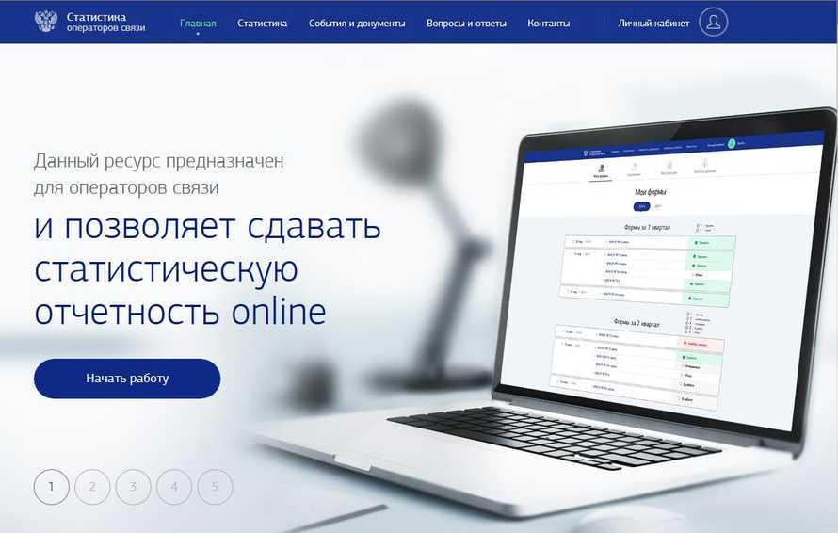

Рис. 1 Главная страница

Для входа в Личный кабинет нажмите на кнопку «Начать работу» или выберите в шапке меню «Личный кабинет».
Появится страница, предоставляющая возможность авторизации и регистрации.
При первоначальном входе в Личный кабинет ознакомьтесь с порядком регистрации.

1.1 Регистрация пользователя

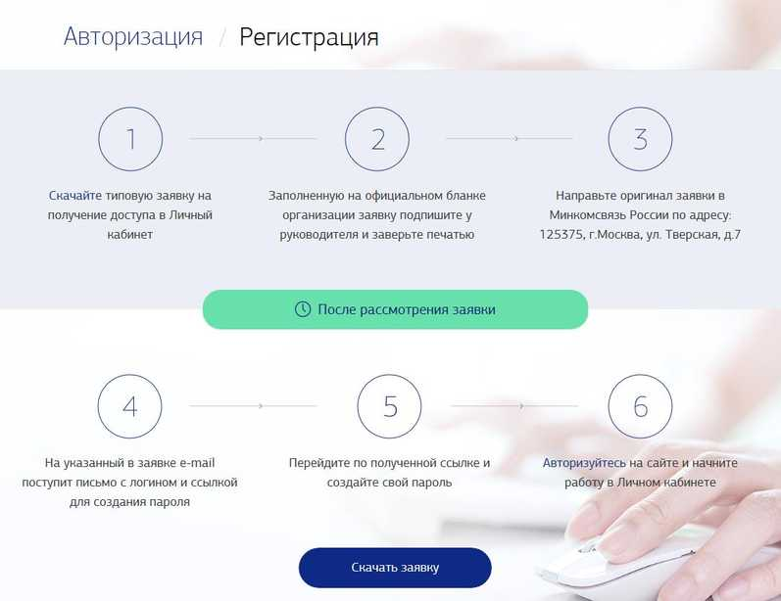

Рис. 2 Страница регистрации пользователя

Оформите заявку (образец - см. Приложение 1) на получение доступа в Личный кабинет в соответствии с шагами, указанными на странице регистрации.
На указанный в заявке электронный адрес придет письмо со ссылкой, после перехода по которой вы сможете завершить регистрацию и создать личный пароль.

1.2 Авторизация пользователя

Зарегистрированным пользователям для входа в личный кабинет необходимо пройти авторизацию, заполнив соответствующие поля (e-mail, пароль) на странице Авторизации.

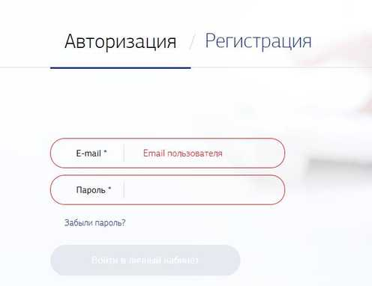

Рис. 3 Страница авторизации пользователя

Обратите внимание, в поле должен быть введен e-mail, который был указан в заявке на регистрацию.
Нажмите кнопку «Войти в Личный кабинет».
Кнопка «Войти в Личный кабинет» не станет активна до тех пор, пока введенные данные будут некорректны.

1.3 Восстановление пароля

В случае утери пароля перейдите по ссылке «Забыли пароль?».
В появившемся окне введите e-mail, указанный при регистрации. В течение нескольких минут на него поступит письмо со ссылкой для восстановления пароля.
Перейдите по ссылке и на открывшейся странице введите и подтвердите новый пароль.

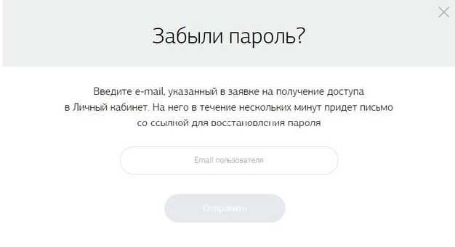

Рис. 4 Восстановление пароля, часть 1

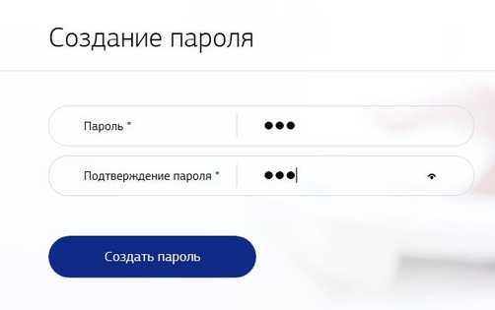

Рис. 5 Восстановление пароля, часть 2

1.4 Выход из Личного кабинета

Покинуть Личный кабинет оператора связи можно в любой момент, нажав «Выйти» в шапке меню «Личный кабинет».

2. РАЗДЕЛЫ, ДОСТУПНЫЕ В ЛИЧНОМ КАБИНЕТЕ

Личный кабинет оператора связи содержит следующие разделы:
- Мои формы
- Черновики
- Инструкция
- Личные данные

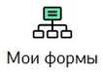

«Мои формы» - перечень форм федерального и ведомственного статистического наблюдения для операторов связи;



«Черновики» - перечень форм федерального и ведомственного статистического наблюдения, сохраненных оператором связи на этапе заполнения;



«Инструкция» - краткая инструкция по работе в Личном кабинете и данная полная инструкция, доступная для скачивания;



«Личные данные» - сведения, указанные оператором связи в заявке на получение доступа в Личный кабинет.

3. МОИ ФОРМЫ

На странице «Мои формы» Личного кабинета оператора связи реализована возможность выбора отчетного года, по каждому из которых приведены формы, сгруппированные по отчетным периодам года (кварталы или год в целом).

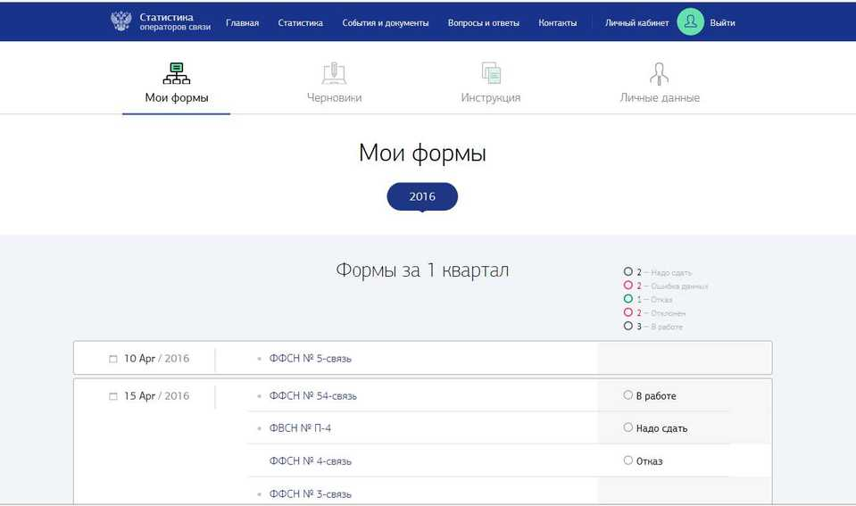

Рис. 6 Страница «Мои формы»

Группы форм расположены в хронологическом порядке в соответствии с утвержденными сроками предоставления. Недоступные для заполнения формы находятся в белой области. Они становятся доступны для заполнения в день, следующий за последним днем периода, за который необходимо отчитаться.
Для каждой формы указаны:
- дата, до наступления которой необходимо сдать форму;
- наименование формы, являющееся активной ссылкой, позволяющей перейти на страницу заполнения/просмотра формы;
- статус, описывающий этап обработки формы оператором связи.
Для группы форм по отчетному периоду справочно приведена обобщенная информация по статусам (краткие статусы).
Возможные статусы форм:
«Надо сдать» - существует у любой формы до первого сохранения черновика или отказа от сдачи формы. Статус отражается на странице «Мои формы» только в кратких статусах: до наступления сроков предоставления формы - бледным тоном текста, после - ярким;
«Отказ» - присваивается форме после того, как оператор связи нажимает кнопку «Отказаться от сдачи формы» и подтверждает свое решение;
«В работе» - присваивается форме после того, как первый раз создан ее черновик, а также при сохранении черновика формы после внесения изменений в форму со статусом «Ошибка данных»;
«Отправлено» - присваивается форме, когда оператор связи нажал на кнопку «Отправить форму» и подтвердил действие;
«Ошибка данных» - присваивается форме, когда система возвращает оператору связи форму, содержащую ошибки;
«Принято» - присваивается форме, когда система подтверждает прием формы Минкомсвязью России.

3.1 Отказ от сдачи формы

Страница «Мои формы» содержит полный перечень форм, единый для всех операторов связи. Если форма не относится к виду услуг связи, оказываемых оператором связи, необходимо перейти на страницу заполнения/просмотра формы, кликнув на ее наименование и оформить отказ. Ссылка «Отказаться от сдачи формы» расположена на странице каждой из форм вверху. При этом необходимо оставить комментарий, подтверждающий и поясняющий решение об отказе. Обязательно внимательно прочитайте предупреждение!

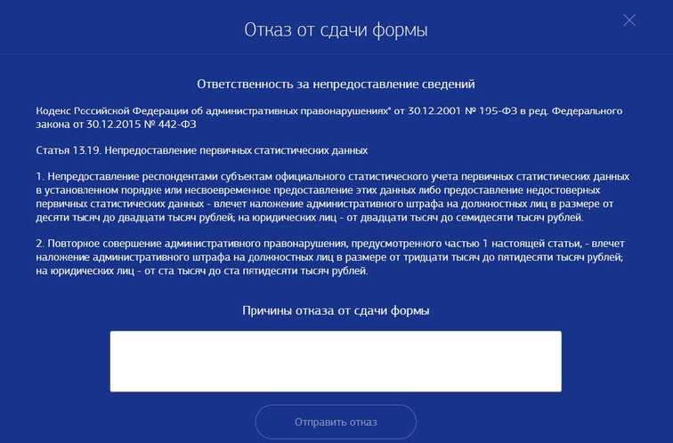

Рис. 7 Страница отказа от сдачи формы

3.2 Страница заполнения формы

Страница заполнения формы содержит подменю:
«Шаг 1» Данные об организации;
«Шаг 2» Отчетные данные.
Рядом находится ссылка «Указания по заполнению формы», позволяющая ознакомиться с методическими рекомендациями по заполнению формы.
Страница заполнения формы открывается на «Шаге 1», позволяя заполнить поля данными об организации. Каждое поле содержит подсказку по заполнению, доступную при наведении курсора на знак вопроса. В полях подраздела «Контактные данные» необходимо указывать данные непосредственного исполнителя по форме.

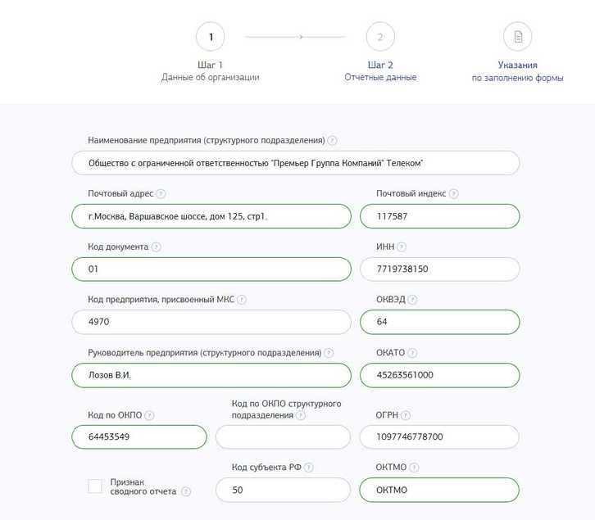

Рис. 8 Страница заполнения формы, «Шаг 1»

После заполнения данных переходите на «Шаг 2» и внесите отчетные данные по форме. Заполнять надо только те поля, по которым есть значения, отличные от нуля.

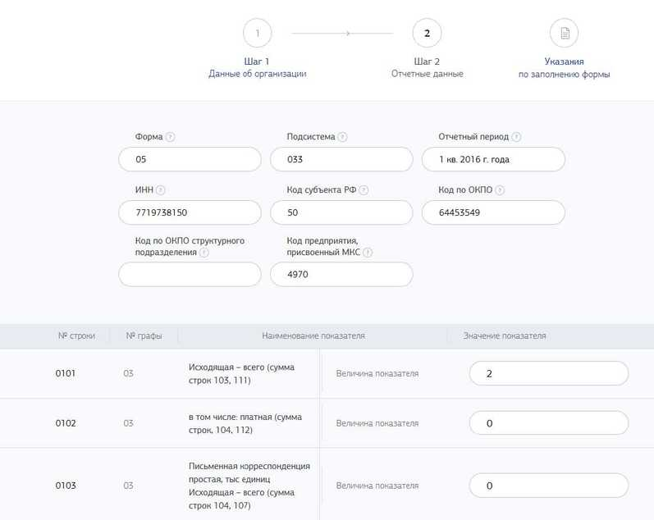

Рис. 9 Страница заполнения формы, «Шаг 2»

В Личном кабинете реализована возможность импорта данных из заполненного заранее УШ, для чего надо перейти по ссылке «Импортировать из универсального шаблона» вверху страницы заполнения формы и нажать «Загрузить».
После внесения данных нажмите кнопку «Проверить», расположенную ниже заполненных полей. В случае обнаружения ошибок исправьте их, либо оставьте поясняющий комментарий в специальном поле.
Для сохранения данных нажмите кнопку «Сохранить черновик». Сохраненный черновик доступен для просмотра и дальнейшей работы в разделе «Черновики» Личного кабинета. Список созданных черновиков доступен для сортировки по типу формы и по дате сохранения.

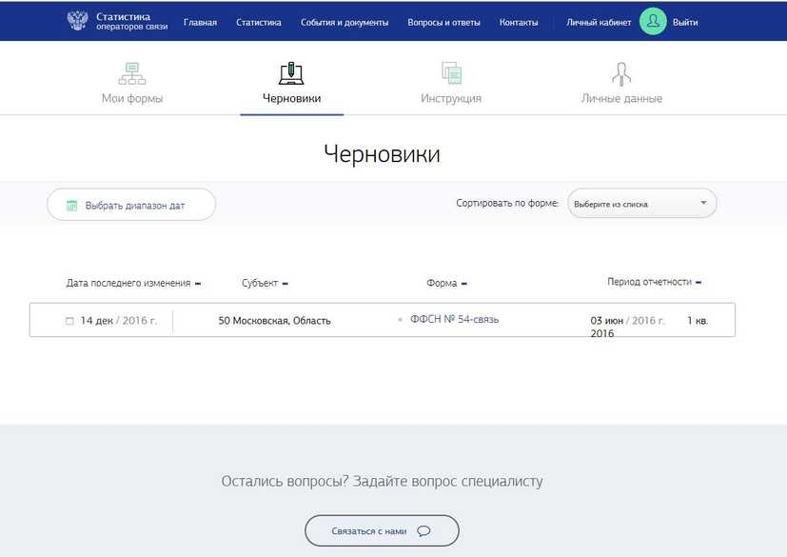

Рис. 10 Раздел «Черновики»

Для отправки формы в Минкомсвязь России нажмите кнопку «Отправить форму». Вам будет предложено подписать форму усиленной квалифицированной электронной подписью.

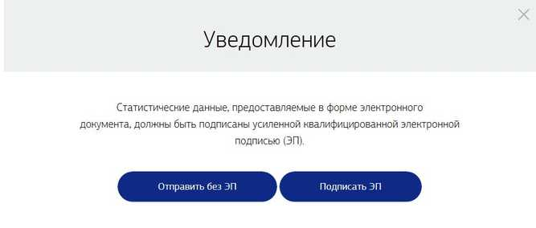

Рис. 11 Отправка заполненной формы

Форма считается сданной только после изменения системой статуса формы на «Принято». Смена статуса произойдет после прохождения формой экспертного контроля.
В случае неуспешного прохождения проверки статус формы будет изменен на «Ошибка данных», внизу страницы заполнения формы появится поле с перечнем ошибок и комментариями. Необходимо скорректировать данные или подтвердить ранее внесенную информацию и направить форму еще раз.

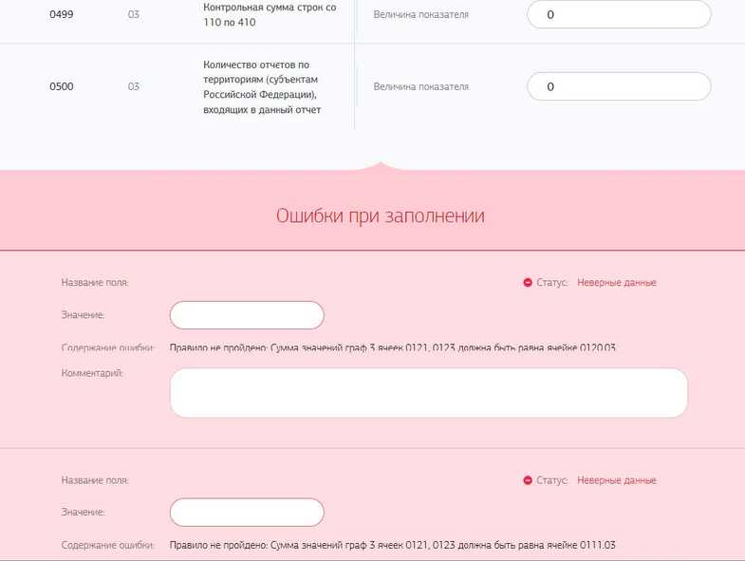

Рис. 12 Ошибки при заполнении формы

История действий с формой и переходы статусов сохраняются в Личном кабинете и доступны для просмотра на странице заполнения формы внизу.

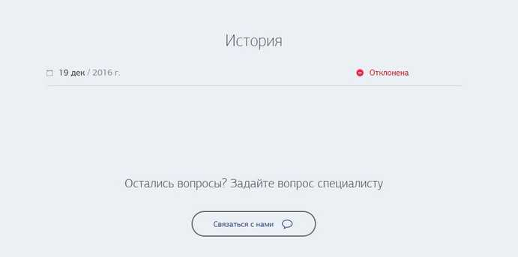

Рис. 13 История

Все направленные через Личный кабинет формы доступны для просмотра в дальнейшем.

3.3 Страница заполнения формы для оператора связи, оказывающего услуги связи на территории нескольких субъектов Российской Федерации

При оказании оператором услуг связи на территории нескольких субъектов Российской Федерации статистическую отчетность необходимо предоставлять по каждому из субъектов и отдельный сводный отчет по оператору связи в целом (за всю организацию).
Перечень субъектов Российской Федерации, в которых оператор связи оказывает услуги, приводится в заявке на получение доступа в Личный кабинет.
Таким операторам связи при выборе конкретной формы на странице «Мои формы» Личный кабинет автоматически будет предлагать дополнительную страницу для заполнения формы по субъектам Российской Федерации и сводного отчета по форме за организацию в целом.

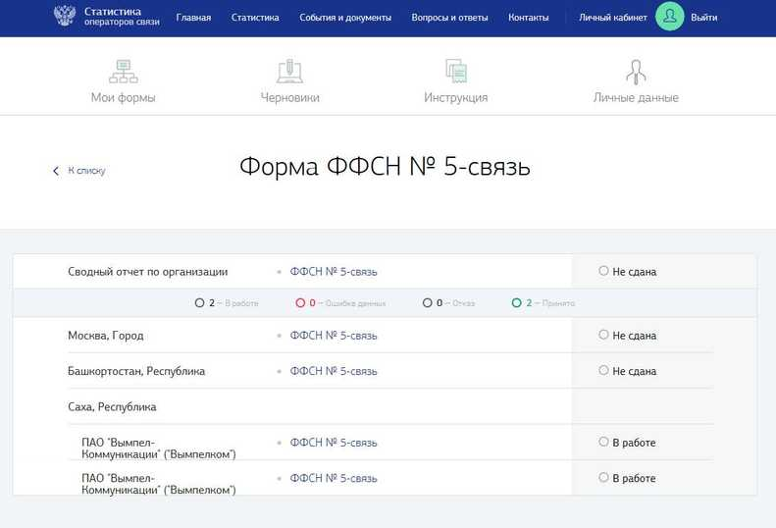

Рис. 14 Страница формы с перечнем субъектов
Российской Федерации

Необходимо заполнить и отправить форму по каждому из субъектов Российской Федерации, в которых оператор связи оказывал услуги в отчетном периоде, а затем заполнить и отправить сводный отчет по организации. Форма считается сданной, если сводный отчет имеет статус «Принято».

3.4 Редактирование формы со статусом «Принято»

В случае необходимости предоставления корректировок по формам, имеющим статус «Принято», необходимо на странице заполнения формы нажать кнопку «Редактировать» и подтвердить это решение.
Обращаем внимание, что после подтверждения необходимости редактирования форма считается несданной и процедуру сдачи формы надо пройти заново, указав в поле «Тип отчета» на «шаге 1» значение 07 - корректировочный.

4. ПОДДЕРЖКА

На открытой части портала и на всех страницах Личного кабинета операторам связи предоставлена возможность задать вопрос специалистам. Соответствующее поле открывается при нажатии на кнопку «Задать вопрос специалисту» внизу каждой страницы. Обязательно укажите актуальный e-mail, на него будет направлен ответ на заданный вопрос.

Приложение

┌───────────────────────────┐
│ │ Министерство
│ │ связи и массовых коммуникаций
│ Официальный бланк │ Российской Федерации
│ юридического лица │
│ │ Департамент
│ │ экономики и финансов
└───────────────────────────┘

от __________ № __________

Заявка
на получение доступа в Личный кабинет оператора связи

Прошу предоставить доступ в Личный кабинет оператора связи
Информационно-аналитической системы статистического наблюдения в сфере
связи.

Информация о юридическом лице

1. | Наименование юридического лица полное
2. | Наименование юридического лица сокращенное
3. | Юридический адрес
4. | Адрес местонахождения
5. | ИНН юридического лица
6. | ОГРН юридического лица
7. | Код ОКПО юридического лица
8. | Коды ОКВЭД
9. | ФИО руководителя
10. | Телефон руководителя
11. | E-mail руководителя <1>
12. | Номера лицензий, в соответствии с которыми юридическое лицо оказывает услуги связи

Субъекты Российской Федерации, в которых юридическое лицо
(обособленные подразделения юридического лица)
оказывает услуги связи

 | Субъект Российской Федерации | Наименование обособленного подразделения юридического лица <2>
1.
2.
3.
...

Руководитель организации Подпись/М.П. ФИО
(должность)

--------------------------------
<1> На указанный электронный адрес будет направлено письмо для активации учетной записи для доступа в Личный кабинет оператора связи. Данный электронный адрес в дальнейшем будет использоваться в качестве логина для доступа в Личный кабинет оператора связи.
<2> При оказании юридическим лицом услуг связи на территории нескольких субъектов Российской Федерации в таблице необходимо указать наименования обособленных подразделений, ответственных за предоставление отчетности юридического лица по каждому из таких субъектов.

Приложение № 3

РЕКОМЕНДУЕМЫЙ ПЕРЕЧЕНЬ
ПРЕДСТАВЛЯЕМЫХ ФОРМ ПО ВИДАМ ДЕЯТЕЛЬНОСТИ И ОКАЗЫВАЕМЫМ
УСЛУГАМ СВЯЗИ

Наименование лицензии на оказание услуги связи | Перечень форм статистической отчетности
Наименование лицензии на оказание услуги связи | если оказание услуг связи - основной вид деятельности | если оказание услуг связи - не основной вид деятельности
1. Услуги местной телефонной связи, за исключением услуг местной телефонной связи с использованием таксофонов и средств коллективного доступа | квартальные:  4-связь; 65-связь; (макет) П-4;  годовые:  13-связь; 40-связь; 44-связь; (макет) С1, С2; П-2 (инвест); 7-травматизм; 3-кадры | квартальные:  4-связь; 65-связь;  годовые:  13-связь; 40-связь; 44-связь
2. Услуги междугородной и международной телефонной связи | квартальные:  4-связь; 65-связь; (макет) П-4; годовые:  13-связь; 18-связь; 40-связь; 41-связь; 44-связь; 61-связь; (макет) С1, С2; П-2 (инвест); 7-травматизм; 3-кадры | квартальные:  4-связь; 65-связь;  годовые:  13-связь; 18-связь; 40-связь; 41-связь; 44-связь; 61-связь
3. Услуги телефонной связи в выделенной сети связи | квартальные:  4-связь <*>; 65-связь; (макет) П-4;  годовые:  13-связь; 41-связь; 44-связь; 61-связь; (макет) С1, С2; П-2 (инвест); 7-травматизм; 3-кадры | квартальные:  4-связь <*>; 65-связь;  годовые:  13-связь; 41-связь; 44-связь; 61-связь
4. Услуги внутризоновой телефонной связи | квартальные:  4-связь; 65-связь; (макет) П-4;  годовые:  13-связь; 18-связь; 40-связь; 41-связь; 44-связь; 61-связь; (макет) С1, С2; П-2 (инвест); 7-травматизм; 3-кадры | квартальные:  4-связь; 65-связь;  годовые:  13-связь; 18-связь; 40-связь; 41-связь; 44-связь; 61-связь;
5. Услуги местной телефонной связи с использованием таксофонов | квартальные:  4-связь; 65-связь; (макет) П-4;  годовые:  13-связь; 40-связь; 44-связь; (макет) С1, С2; П-2 (инвест); 7-травматизм; 3-кадры | квартальные:  4-связь; 65-связь;  годовые:  13-связь; 40-связь; 44-связь
6. Услуги местной телефонной связи с использованием средств коллективного доступа | квартальные:  4-связь; 65-связь; (макет) П-4;  годовые:  13-связь; 40-связь; 44-связь; (макет) С1, С2; П-2 (инвест); 7-травматизм; 3-кадры | квартальные:  4-связь; 65-связь;  годовые:  13-связь; 40-связь; 44-связь
7. Услуги телеграфной связи | квартальные:  4-связь; 65-связь; (макет) П-4;  годовые:  13-связь; 18-связь; 31-связь; (макет) С1, С2; П-2 (инвест); 7-травматизм; 3-кадры | квартальные:  4-связь; 65-связь;  годовые:  13-связь; 18-связь; 31-связь
8. Услуги связи персонального радиовызова | квартальные:  65-связь; (макет) П-4;  годовые:  (макет) С1, С2; П-2 (инвест); 7-травматизм; 3-кадры | квартальная:  65-связь
9. Услуги подвижной радиосвязи в сети связи общего пользования | квартальные:  4-связь; 54-связь; 65-связь;  (макет) П-4  годовые:  (макет) С1, С2; П-2 (инвест); 7-травматизм; 3-кадры | квартальные:  4-связь; 54-связь; 65-связь
10. Услуги подвижной радиосвязи в выделенной сети связи | квартальные:  4-связь <*>; 54-связь; 65-связь; (макет) П-4  годовые:  (макет) С1, С2; П-2 (инвест); 7-травматизм; 3-кадры | квартальные:  4-связь <*>; 54-связь; 65-связь
11. Услуги подвижной радиотелефонной связи (в том числе при использовании бизнес-модели виртуальных сетей) | квартальные:  4-связь; 54-связь; 65-связь; (макет) П-4  годовые:  (макет) С1, С2; П-2 (инвест); 7-травматизм; 3-кадры | квартальные:  4-связь; 54-связь; 65-связь
12. Услуги подвижной спутниковой радиосвязи | квартальные:  4-связь; 54-связь; 65-связь; (макет) П-4  годовые:  40-связь; (макет) С1, С2; П-2 (инвест); 7-травматизм; 3-кадры | квартальные:  4-связь; 54-связь; 65-связь  годовая:  40-связь
13. Услуги связи по предоставлению каналов связи | квартальные:  65-связь; (макет) П-4  годовые:  40-связь; 41-связь; (макет) С1, С2; П-2 (инвест); 7-травматизм; 3-кадры | квартальная:  65-связь;  годовые:  40-связь; 41-связь
14. Услуги связи по передаче данных, за исключением услуг связи по передаче данных для целей передачи голосовой информации | квартальные:  3-связь; 4-связь; 65-связь; (макет) П-4  годовые:  18-связь; 40-связь; (макет) С1, С2; П-2 (инвест); 7-травматизм; 3-кадры | квартальные:  3-связь; 4-связь; 65-связь  годовые:  18-связь; 40-связь
15. Услуги связи по передаче данных для целей передачи голосовой информации | квартальные:  4-связь; 65-связь; (макет) П-4  годовые:  40-связь; (макет) С1, С2; П-2 (инвест); 7-травматизм; 3-кадры | квартальные:  4-связь; 65-связь  годовая:  40-связь
16. Телематические услуги связи | квартальные:  3-связь; 4-связь; 65-связь; (макет) П-4  годовые:  18-связь; 40-связь; (макет) С1, С2; П-2 (инвест); 7-травматизм; 3-кадры | квартальные:  3-связь; 4-связь; 65-связь  годовые:  18-связь; 40-связь
17. Услуги связи для целей кабельного вещания | квартальные:  65-связь; (макет) П-4  годовые:  50-связь; 51-связь; (макет) С1, С2; П-2 (инвест); 7-травматизм; 3-кадры | квартальная:  65-связь;  годовые:  50-связь; 51-связь
18. Услуги связи для целей эфирного вещания | квартальные:  65-связь; (макет) П-4  годовые:  50-связь; 51-связь; (макет) С1, С2; П-2 (инвест); 7-травматизм; 3-кадры | квартальная:  65-связь;  годовые:  50-связь; 51-связь
19. Услуги связи для целей проводного радиовещания | квартальные:  65-связь; (макет) П-4  годовые:  57-связь; (макет) С1, С2; П-2 (инвест); 7-травматизм; 3-кадры | квартальная:  65-связь;  годовая:  57-связь
20. Услуги почтовой связи | квартальные:  5-связь; 65-связь; (макет) П-4  годовые:  15-связь; 18-связь; 21-связь; (макет) С1, С2; П-2 (инвест); 7-травматизм; 3-кадры | квартальные:  5-связь; 65-связь  годовые:  15-связь; 18-связь; 21-связь

--------------------------------
<*> Обращаем внимание, что форма № 4-связь формируется только по данным трафика платных услуг связи (за которые оператор связи получил плату).

Форму ведомственного статистического наблюдения № 1-численность предоставляют только операторы связи, получившие специальный запрос Минкомсвязи России.

Приложение № 5

ФОРМЫ ВЕДОМСТВЕННОГО СТАТИСТИЧЕСКОГО НАБЛЮДЕНИЯ

Все организации, для которых оказание услуг связи является основной деятельностью, представляют данные по ведомственным формам:
1. Сведения об инвестиционной деятельности, форма № П-2 (инвест)
Отчет представляется ежегодно в срок до 4 апреля.
2. Сводный макет заполнения сведений по формам № П-4 и № П-4 (НЗ)
Отчеты представляются ежеквартально не позднее 15 числа после отчетного периода.
3. Макет консолидированных форм С-1, С-2
Отчет представляется ежегодно в срок до 4 апреля.
4. Годовой отчет по кадрам, форма № 3-кадры
Отчет представляется ежегодно в срок до 1 марта.
5. Сведения о травматизме на производстве и профессиональных заболеваниях, форма № 7-травматизм
Отчет представляется ежегодно в срок до 15 февраля.
При наличии у организации филиалов на территории других субъектов Российской Федерации представление отчетов по каждому филиалу обязательно.
Организации, получившие специальный запрос Минкомсвязи России, представляют также форму ведомственного статистического наблюдения № 1-численность.

Сведения об инвестиционной деятельности за ____ год
(Форма № П-2 (инвест), срок представления - 4 апреля)

Раздел 1. Инвестиционная деятельность

Подраздел 1.1

Код по ОКЕИ: тыс. рублей - 384
 | № строки | Инвестиции в основной капитал (в части новых и приобретенных по импорту основных средств) гр. 2 + гр. 3 + гр. 4 | из них:
 | № строки |  | строительство | реконструкция (включая расширение и модернизацию) | приобретение основных средств
А | Б | 1 | 2 | 3 | 4
Всего (стр. 02 + стр. 03 + стр. 04 + стр. 05 + стр. 09 + стр. 11 + стр. 12) | 01
в том числе:  - жилища | 02
- здания (кроме жилых) | 03
- сооружения | 04
- машины и оборудование | 05
из них: информационное, компьютерное и телекоммуникационное оборудование | 06
в том числе  вычислительная техника и оргтехника | 07
из строки 05 работы по монтажу оборудования | 08 |  |  |  | X
- транспортные средства | 09
из них легковые автомобили | 10
- производственный и хозяйственный инвентарь | 11
- прочие | 12
Из строки 01 уплаченные банку проценты за кредит | 14 |  | X | X | X

Подраздел 1.2. Виды деятельности и направление инвестиций
в основной капитал

Код по ОКЕИ: тыс. рублей - 384
НАИМЕНОВАНИЕ ПОКАЗАТЕЛЯ | № строки | Величина показателя
А | Б | 1
ДЕЯТЕЛЬНОСТЬ В СФЕРЕ ТЕЛЕКОММУНИКАЦИИ - всего, тыс. руб., (сумма строк 51, 53, 54, 55, 56, 57, 58) | 50
в том числе
фиксированная телефонная связь (с учетом затрат на соединительные линии) | 51
в том числе приобретение имущества и средств связи для оказания услуг фиксированного (проводного) широкополосного доступа к сети Интернет | 52
линии передачи (внутризоновые и магистральные) | 53
сооружения телерадиовещания, радиосвязи и спутниковой связи | 54
подвижная радиотелефонная связь | 55
телематические услуги и услуги по передаче данных | 56
почтовая связь | 57
прочие | 58
ДЕЯТЕЛЬНОСТЬ В ОБЛАСТИ ИНФОРМАЦИОННЫХ ТЕХНОЛОГИЙ - всего, тыс. руб., (сумма строк 61, 62) | 60
приобретение вычислительной техники | 61
прочие | 62
ИНВЕСТИЦИИ В РЕЗУЛЬТАТЫ ИНТЕЛЛЕКТУАЛЬНОЙ ДЕЯТЕЛЬНОСТИ (программы для электронных вычислительных машин, базы данных, и др.) - всего, тыс. руб. | 70
ПРОЧИЕ ВИДЫ ДЕЯТЕЛЬНОСТИ - всего, тыс. руб. | 80
ИНВЕСТИЦИИ В ОСНОВНОЙ КАПИТАЛ - ИТОГО, тыс. руб. (СУММА СТРОК 50, 60, 70, 80) | 90
Ввод основных фондов, тыс. руб. | 95
Объем незавершенного строительства на 1 января года, следующего за отчетным, тыс. руб. | 96

Примечание:
1. Данные строки 60 гр. 1 = данным строки 100 (гр. 1 + гр. 4)
2. Данные строки 90 гр. 1 = данным строки 01 гр. 1.

Раздел 2. Инвестиции в основной капитал
по источникам финансирования

Код по ОКЕИ: тыс. рублей - 384
Наименование показателя | № строки | Код отрасли по ОКВЭД2 | Собственные средства | в том числе |  | Привлеченные средства | в том числе
 |  |  |  | прибыль, остающаяся в распоряжении организации | амортизация | Привлеченные средства | кредиты банков | из них кредиты иностранных банков | заемные средства других организаций | инвестиции из-за рубежа | бюджетные средства | из них |  |  | средства внебюджетных фондов | прочие
 |  |  |  |  |  |  |  |  |  |  |  | из федерального бюджета | из бюджетов субъектов Федерации | из местных бюджетов | средства внебюджетных фондов | прочие
А | Б | В | 1 | 2 | 3 | 4 | 5 | 6 | 7 | 8 | 9 | 10 | 11 | 12 | 13 | 14
Виды деятельности:
«Деятельность в области ИТ» | 100 | Раздел 63 ОКВЭД2
«Деятельность в сфере телекоммуникаций» | 101 | Раздел 61 ОКВЭД2
Прочие разделы ОКВЭД2 | 102
Итого инвестиций в основной капитал | 103

Примечание:
1. гр. 1 = гр. 2 + гр. 3; гр. 4 = гр. 5 + гр. 7 + гр. 8 + гр. 9 + гр. 13 + гр. 14
2. стр. 100 (гр. 1 + гр. 4) = стр. 60
3. стр. 101 (гр. 1 + гр. 4) = стр. 50
4. стр. 102 (гр. 1 + гр. 4) = стр. 70 + стр. 80
5. стр. 103 = стр. 100 + стр. 101 + стр. 102 по всем графам
6. стр. 103 (гр. 1 + гр. 4) = стр. 01 гр. 1.

Указания по заполнению формы

Сведения об инвестиционной деятельности предоставляются в виде универсального шаблона ежегодно не позднее 4 апреля.
При заполнении формы рекомендуется руководствоваться Указаниями по заполнению формы федерального статистического наблюдения № П-2 (инвест), утвержденными приказом Росстата от 17 июля 2015 г. № 327.
В разделе 1 графе 1 отражаются инвестиции в основной капитал: затраты на новое строительство, расширение, реконструкцию, техническое перевооружение и модернизацию объектов, которая приводит к увеличению их первоначальной стоимости, приобретение машин, оборудования, транспортных средств, на формирование рабочего, продуктивного и племенного стада, насаждения и выращивание многолетних культур и т.д. В этой графе отражаются инвестиции, производимые за счет всех источников финансирования, включая средства бюджетов на возвратной и безвозвратной основе, кредиты, техническую и гуманитарную помощь, договор мены. Данные приводятся без налога на добавленную стоимость.
В случае если реализацию инвестиционных проектов (строительство новых зданий и сооружений, расширение, реконструкцию действующих и т.п.) осуществляет заказчик, наделенный таковым правом инвестором (или группой инвесторов), то сведения по таким инвестициям представляет заказчик. Инвестор, не являющийся заказчиком по строительству объектов, данные по инвестициям на такие объекты не включает в форму № П-2 (инвест).
Если строительство объекта осуществляется несколькими юридическими лицами в порядке долевого участия, и инвестиции в основной капитал по такому объекту передаются на основании соответствующих документов одному из этих юридических лиц - титулодержателю (головному застройщику), то формы федерального статистического наблюдения по объекту в целом представляются головным застройщиком (титулодержателем) на общих основаниях. Юридические лица - дольщики, передавшие инвестиции в основной капитал головному застройщику, эти инвестиции в формах федерального статистического наблюдения по строительству не отражают.
Подрядные организации, совмещающие функции субъектов инвестиционной деятельности (инвестора, заказчика (застройщика) и подрядчика) выполненные работы на законченных строительством объектах учитывают в составе незавершенного строительства и соответственно отражают в инвестициях в основной капитал.
Затраты на приобретение машин, оборудования, транспортных средств и инвентаря отражаются в фактических ценах, учитывающих его приобретение (включая стоимость услуг посреднических организаций), транспортные и заготовительно-складские расходы, после его поступления на место назначения и оприходования заказчиком (получателем), в случае приобретения импортного оборудования - после момента смены собственника (по условиям контракта).
Если расчеты за выполненные работы (услуги) производились в иностранной валюте, то эти объемы пересчитываются в рубли по курсу, установленному Центральным банком Российской Федерации на момент выполнения работ (услуг). Расходы на покупку машин, оборудования, других основных средств, произведенные в иностранной валюте, пересчитываются в рубли по курсу, установленному на дату принятия грузовой таможенной декларации к таможенному оформлению, моменту перехода границы или после момента смены собственника (по условиям контракта).
В графе 1 не отражаются затраты на приобретение основных фондов (средств), числившихся ранее на балансе других организаций (кроме приобретения по импорту).
Не включаются в инвестиции в основной капитал затраты на приобретение основных средств стоимостью не более 40 тысяч рублей, если в бухгалтерском учете они отражаются в составе материально-производственных запасов. При этом стоимостное ограничение относится не к отдельным предметам, а к инвентарному объекту в целом (например, в инвестициях в основной капитал отражаются затраты на приобретение компьютера как совокупности объединенных воедино системного блока, монитора, клавиатуры и мыши; библиотечного фонда в целом, а не отдельного тома).
В графе 2 выделяются инвестиции на строительство зданий и сооружений и приобретение машин, оборудования, инвентаря, транспортных средств, входящих в сметы на строительство (новое строительство, расширение действующих предприятий).
В графе 3 выделяются затраты, связанные с реконструкцией, техническим перевооружением и модернизацией объектов основных средств (включая затраты по модернизации объекта, осуществляемой во время капитального ремонта), приводящие к увеличению его первоначальной стоимости. Учет затрат, связанных с модернизацией и реконструкцией объектов основных средств, ведется в порядке, установленном для учета капитальных вложений.
В графе 4 отражается приобретение новых основных фондов (средств), не учитываемых ранее на балансе организаций (готовых павильонов, киосков, передвижных вагончиков-домов и т.д.), а также машин, оборудования не требующего монтажа, инструмента, инвентаря, не входящих в сметы на строительство (новое, расширение, реконструкция, техническое перевооружение, модернизация).
Затраты на приобретение новых квартир в объектах жилого фонда по графе 4 не отражаются.
По строкам 02, 03 и 04 показываются расходы на строительство зданий и сооружений, которые складываются из выполненных строительных работ и приходящихся на них прочих капитальных затрат, включаемых при вводе объекта в эксплуатацию в инвентарную стоимость здания (сооружения) (проектно-изыскательских работ, работ по отводу земельных участков под строительство и т.п.). Затраты на строительство зданий показываются включая затраты на коммуникации внутри здания, необходимые для его эксплуатации (вся система отопления и канализации внутри здания, внутренняя сеть газо- и водопроводов, силовой и осветительной электропроводки, телефонной электропроводки, вентиляционные устройства общесанитарного назначения, подъемники, лифты и т.д.).
Затраты на строительные и проектно-изыскательские работы включаются в размере фактически выполненного объема, (независимо от момента их оплаты) на основании документа (справки) о стоимости выполненных работ (затрат), подписанного заказчиком и организацией - исполнителем работ. В затраты на строительные работы также включается стоимость материалов заказчиков, используемых строительной организацией при производстве работ в отчетном периоде и не нашедших отражение в справке о стоимости выполненных работ, подписанной заказчиком и подрядчиком (исполнителем работ).
По строке 02 отражаются затраты на строительство жилищ, т.е. зданий, предназначенных для не временного проживания людей: жилых зданий, входящих в жилищный фонд (общего назначения, общежития, спальные корпуса школ-интернатов, учреждений для детей-сирот и детей, оставшихся без попечения родителей, приютов, домов для престарелых и инвалидов), жилых зданий (помещений), не входящих в жилищный фонд.
По строке 03 показываются затраты на строительство нежилых зданий (промышленных, сельскохозяйственных, коммерческих, административных, учебных, здравоохранения и т.д.).
По строке 04 приводятся затраты на строительство всех видов сооружений.
По строке 05 отражаются затраты на приобретение машин и оборудования (входящего и не входящего в сметы строек), а также затраты на монтаж энергетического, подъемно-транспортного, насосно-компрессорного и другого оборудования на месте его постоянной эксплуатации, проверку и испытание качества монтажа (индивидуальное опробование отдельных видов машин и механизмов и комплексное опробование вхолостую всех видов оборудования).
По этой строке учитывается также стоимость безвозмездно полученных (от вышестоящих организаций, в качестве технической и гуманитарной помощи, за счет средств федеральных целевых программ) машин, оборудования, (в части новых и поступивших по импорту), принятых в бухгалтерском учете в качестве основных средств.
По оборудованию, за изготовление которого производятся промежуточные расчеты с его изготовителями по степени готовности отдельных узлов, отражаются суммы, принятые к оплате заказчиком на основании актов о степени готовности узлов оборудования.
Не показываются по данной строке:
машины и оборудование, приобретаемые с целью перепродажи;
санитарно-техническое и другое оборудование, относимое к стоимости зданий;
пусковые расходы: проверка готовности новых производств, цехов и агрегатов к вводу их в эксплуатацию путем комплексного опробования (под нагрузкой) всех машин и механизмов (пробная эксплуатация) с пробным выпуском предусмотренной проектом продукции, наладка оборудования, которые включаются в себестоимость продукции (работ, услуг).
По строке 06 из строки 05 выделяются затраты на приобретение информационного, компьютерного и телекоммуникационного оборудования:
оборудования систем связи, средств измерения и управления, средств визуального и акустического отображения информации, средств хранения информации, театрально-сценического оборудования, средств оргтехники и вычислительной техники.
По строке 07 из строки 06 выделяются затраты на приобретение вычислительной техники и оргтехники.
По строке 08 из строки 05 выделяются работы по монтажу энергетического, подъемно-транспортного, насосно-компрессорного и другого технологического оборудования.
По строке 09 отражаются затраты на приобретение транспортных средств. По этой строке учитывается также стоимость безвозмездно полученных (от вышестоящих организаций, в качестве технологической и гуманитарной помощи, за счет средств федеральных целевых программ) транспортных средств (в части новых и поступивших по импорту), принятых в бухгалтерском учете в качестве основных средств.
По строке 10 из строки 09 выделяются затраты на приобретение легковых автомобилей.
По строке 11 отражаются затраты на приобретение производственного и хозяйственного инвентаря, включая мебель.
По строке 12 отражаются прочие инвестиции в основной капитал, не перечисленные в строках 02 - 11: затраты на возмещение убытков землепользователям; затраты на разведочное бурение и эксплуатационное бурение, связанное с добычей нефти, газа и газового конденсата; расходы по насаждению и выращиванию многолетних культур (плодово-ягодных насаждений всех видов, озеленительных и декоративных насаждений, защитных и других лесных полос, искусственных насаждений ботанических садов и других научно-исследовательских учреждений и т.д.); затраты на проведение культуртехнических работ на землях, не требующих осушения, и на террасирование крутых склонов; затраты на формирование рабочего, продуктивного и племенного стада; затраты на приобретение фондов библиотек, специализированных организаций научно-технической информации, архивов, музеев и других подобных учреждений; расходы по организации и проведению подрядных торгов; другие, не перечисленные выше расходы и затраты в основные средства.
По строке 14 выделяется из строки 01 графы 1 сумма уплаченных банку процентов за кредит, учтенных в составе инвестиции в основной капитал.
В подразделе 1.2 указываются виды деятельности и направление инвестиций в основной капитал.
По строке 54 отражается направление инвестиций на сооружения телерадиовещания, радиосвязи и спутниковой связи.
Обращаем ваше внимание на то, что строка 54 не предназначена для заполнения операторами, имеющими лицензию на оказание услуг подвижной радиотелефонной связи.
По строке 55 отражается направление инвестиций на подвижную радиотелефонную связь.
По строке 58 следует отражать непрофильные, вспомогательные объекты, транспорт, гражданское строительство (производственного и непроизводственного назначения) и т.п.
По строке 60 «Деятельность в области информационных технологий» следует отражать направление инвестиций на создание информационных систем, на программное обеспечение, оборудование, позволяющее автоматизировать работу, и другие вложения.
По строке 70 следует отражать результаты интеллектуальной деятельности и приравненные к ним средства индивидуализации юридических лиц, товаров, работ, услуг и предприятий, которым предоставляется правовая охрана (интеллектуальной собственностью), являются:
1) произведения науки, литературы и искусства;
2) программы для электронных вычислительных машин (программы для ЭВМ);
3) базы данных;
4) исполнения;
5) фонограммы;
6) сообщение в эфир или по кабелю радио- или телепередач (вещание организаций эфирного или кабельного вещания);
7) изобретения;
8) полезные модели;
9) промышленные образцы;
10) селекционные достижения;
11) топологии интегральных микросхем;
12) секреты производства (ноу-хау);
13) фирменные наименования;
14) товарные знаки и знаки обслуживания;
15) наименования мест происхождения товаров;
16) коммерческие обозначения.
По строкам 95 и 96 обязательно должна быть заполнена одна из строк.

Контроль показателей

Раздел 1
Стр. 01 по графам 1 - 4 = (стр. 02 + стр. 03 + стр. 04 + стр. 05 + стр. 09 + стр. 11 + стр. 12) по графам 1 - 4
Стр. 01 гр. 1 стр. 14 по гр. 1
Стр. 05 по всем графам стр. 06 по всем графам
Стр. 05 по графам 1 - 3 стр. 08 по графам 1 - 3
Стр. 06 по всем графам стр. 07 по всем графам
Стр. 09 по всем графам стр. 10 по всем графам
Гр. 1 по строкам 1 - 7, 9 - 12 = (гр. 2 + гр. 3 + гр. 4) по строкам 1 - 7, 9 - 12
Гр. 1 по стр. 08 = (гр. 2 + гр. 3) по стр. 08.
В разделе 2 по строкам 100, 101, 102 отражается информация о распределении инвестиций в основной капитал, показанных по строке 01 графе 1 по источникам финансирования.
По графе 8 отражаются инвестиции, полученные из-за рубежа, сделанные прямыми инвесторами (юридическими или физическими лицами), полностью владеющими организацией или контролирующими не менее 10% акций или уставного (складочного) капитала организации, дающих право на участие в управлении организацией. Прямые инвестиции из-за рубежа могут осуществляться в виде денежных средств, либо в натуральной форме в виде предоставления машин и оборудования.
По строке 100 следует отражать источники финансирования вложений в вычислительную технику и информационные технологии.
По строке 101 отражаются источники финансирования инвестиций в «Деятельность в сфере телекоммуникаций», согласно 61 разделу ОКВЭД2.
По строке 102 отражаются источники финансирования инвестиций в основной капитал по объектам непроизводственного назначения и прочим видам деятельности.
Строка 100 (гр. 1 + гр. 4) = стр. 60
Строка 101 (гр. 1 + гр. 4) = стр. 50
Строка 102 (гр. 1 + гр. 4) = стр. 70 + стр. 80
Строка 103 (гр. 1 + гр. 4) = стр. 01 гр. 1.

Сводный макет
заполнения сведений по формам № П-4 и № П-4 (НЗ)
(срок представления - ежеквартально, не позднее
15 числа после отчетного периода)

Раздел 1
Численность и начисленная заработная плата работников

(по графам 1, 2, 3, 4 указываются данные о численности
работающих в среднем за отчетный период (за 3, 6, 9, 12
месяцев), а по графам 7, 8, 9, 10, 11 - нарастающим
итогом за период с начала года)

Наименов. видов экономич. деятельн. | № строки | Средняя численность за период с начала года, человек, в целых единицах |  |  |  | Фонд начисленной заработной платы за период с начала года, тыс.руб. с одним десятичным знаком |  |  |  | Выплаты социального характера работников - всего, за период с начала года, тыс.руб. с одним десятичным знаком | Из строки 01 гр. 1: средняя численность женщин за период с начала года, человек, в целых единицах
Наименов. видов экономич. деятельн. | № строки | Всего (сумма граф 2, 3, 4) | в том числе |  |  | Всего (сумма граф 8, 9, 10) | в том числе
Наименов. видов экономич. деятельн. | № строки | Всего (сумма граф 2, 3, 4) | работников списочного состава (без внешних совместителей) <1> | внешних совместителей <2> | работников, выполнявших работы по договорам гражданско-правового характера <3> | Всего (сумма граф 8, 9, 10) | работников списочного состава (без внешних совместителей) | внешних совместителей | работников, выполнявших работы по договорам гражданско-правового характера
А | Б | 1 | 2 | 3 | 4 | 7 | 8 | 9 | 10 | 11 | 12
Всего | 01

--------------------------------
<1> Показывается среднесписочная численность работников.
<2> Средняя численность совместителей исчисляется пропорционально фактически отработанному времени.
<3> Средняя численность исчисляется, исходя из учета этих работников за каждый календарный день как целых единиц в течение всего срока действия договора.

Раздел 2
Движение работников

(заполняется за I квартал, I полугодие, 9 месяцев, год)

Наименование показателей | № строки | Человек (списочного состава без внешних совместителей)
А | Б | 1
А. С начала года  Численность принятых работников - всего | 12
в том числе на дополнительно введенные (созданные) рабочие места | 13
Численность выбывших работников - всего | 14
из них:  в связи с сокращением численности работников | 15
по собственному желанию | 16

Б. На конец отчетного периода
Численность работников списочного состава | 17
Численность требуемых работников на вакантные рабочие места | 18
Численность работников, намеченных к высвобождению (на ближайший квартал) | 19
Из строки 15: в том числе в связи с массовым увольнением | 20

Особенности
составления и передачи сведений по формам П-4 и П-4 (НЗ)
«Численность и начисленная заработная плата работников»

Данные представляются ежеквартально, не позднее 15 числа после отчетного периода.

Раздел 1. Численность и начисленная заработная
плата работников

В графе 1 строки 01 показывается средняя численность работников организации, которая включает:
- среднесписочную численность работников;
- среднюю численность внешних совместителей;
- среднюю численность работников, выполнявших работы по договорам гражданско-правового характера.
В строке 01 в графе 12 из графы 1 показывается средняя численность женщин за период с начала года. Обращаем внимание на обязательное заполнение графы 12. Если показатель имеет нулевое значение, по этой строке в универсальном шаблоне указывается «0» (ноль). Отчеты без этой строки к обработке не принимаются.
Среднесписочная численность работников за период с начала года по отчетный месяц включительно определяется путем суммирования среднесписочной численности работников за все месяцы, истекшие за период с начала года по отчетный месяц включительно, и деления полученной суммы на число месяцев работы организации за период с начала года.
В фонд заработной платы включаются начисленные организациями суммы оплаты труда в денежной и неденежной формах за отработанное и неотработанное время, компенсационные выплаты, связанные с условиями труда и режимом работы, доплаты и надбавки, премии, единовременные поощрительные выплаты, а также оплата питания и проживания, имеющая систематический характер.
В форме показываются начисленные за отчетный период (с учетом налога на доходы физических лиц и других удержаний в соответствии с законодательством Российской Федерации) денежные суммы независимо от источников их выплаты, статей смет и предоставленных налоговых льгот в соответствии с платежными документами, по которым с работниками производятся расчеты по заработной плате, премиям и т.д., независимо от срока их фактической выплаты.
Суммы, начисленные за ежегодные и дополнительные отпуска, включаются в фонд заработной платы отчетного месяца только в сумме, приходящейся на дни отпуска в отчетном месяце. Суммы, причитающиеся за дни отпуска в следующем месяце, включаются в фонд заработной платы следующего месяца.
В выплаты социального характера включаются суммы средств, связанные с предоставленными работникам социальными льготами, в частности, на лечение, отдых, проезд, трудоустройство (без пособий из государственных социальных внебюджетных фондов).

Раздел 2. Движение работников

Показатели движения работников заполняются на работников списочного состава с начала года в целом по организации без выделения сведений по видам экономической деятельности.
В численность принятых работников (строка 12) включаются лица, зачисленные в отчетном периоде в данную организацию приказом (распоряжением) о приеме на работу, переведенные на работу из другой организации.
По строке 13 показывается численность работников, принятых на вновь образованные в отчетном периоде рабочие места в результате расширения организации, реорганизации производства, увеличения сменности работы и т.п.
Вновь созданные организации и впервые представившие отчет должны заполнить строки 12 и 13 на всех работников.
К вновь созданным организациям не относятся организации, созданные на базе ликвидированных (реорганизованных) юридических лиц, обособленных или несамостоятельных подразделений. В связи с этим строки 12, 13, 14, 15 не заполняются на работников, уволенных и тут же вновь принятых в реорганизованную организацию.
В численность выбывших работников (строка 14) включаются все работники, оставившие работу в данной организации независимо от оснований (расторжение трудового договора по инициативе работника, инициативе администрации; истечение срока трудового договора; соглашению сторон; призыв или поступление на военную службу; перевод работника с его согласия в другую организацию или переход на выборную должность и др.), уход или перевод которых оформлен приказом (распоряжением), а также выбывшие в связи со смертью.
В строку 14 включаются работники, для которых последним днем работы являются 31 марта, 30 июня, 30 сентября, 31 декабря.
Следует иметь в виду, что в численность принятых и выбывших работников списочного состава не включаются:
- работники, привлеченные на работу по специальным договорам с государственными организациями (военнослужащие и лица, отбывающие наказание в виде лишения свободы);
- внешние совместители;
- работники, выполнявшие работу по договорам гражданско-правового характера.
По строке 20 из строки 15 показывается численность работников, выбывших из организации в связи с массовым увольнением. В соответствии со статьей 82 Трудового кодекса Российской Федерации критерии массового увольнения определяются в отраслевых и (или) территориальных соглашениях.
В численность выбывших по собственному желанию (строка 16) включаются работники, выбывшие из организации в следующих случаях:
- по инициативе работника;
- избрание на должности, замещаемые по конкурсу;
- переезд в другую местность; перевод супруга в другую местность, за границу;
- зачисление в образовательное учреждение, аспирантуру или клиническую ординатуру;
- увольнение по собственному желанию в связи с выходом на пенсию;
- необходимость ухода за больными членами семьи или инвалидами I группы;
- увольнение по собственному желанию беременных женщин, женщин, имеющих детей в возрасте до трех лет, одиноких матерей, воспитывающих ребенка в возрасте до 14 лет (ребенка-инвалида до 18 лет).
По строке 17 приводится списочная численность работников на последнее число последнего месяца квартала.
В списочную численность работников (строка 17) включаются наемные работники, работавшие по трудовому договору и выполнявшие постоянную, временную или сезонную работу один день и более, а также работавшие собственники организаций, получавшие заработную плату в данной организации.
В строку 17 не включаются работники, для которых последним днем работы является 31 марта, 30 июня, 30 сентября, 31 декабря (они включаются в строку 14).
По строке 18 показывается численность работников, которых предполагается принять на вакантные рабочие места по состоянию на конец отчетного периода.
Численность работников списочного состава, намеченных к высвобождению на ближайший квартал, следует показать в строке 19. По этой строке не включаются работники, у которых в следующем квартале истекает срок срочного трудового договора, работники, увольняющиеся в следующем квартале в связи с выходом на пенсию.

Макет консолидированных форм С-1, С-2
(срок представления - 4 апреля)

Наименование мощности | Код вида мощности  (№ строки) | Фактическая стоимость для застройщика (стоимость введенных основных фондов), тыс. рублей | Введено в натуральных единицах измерения | Фактически использовано за отчетный период (объем капитальных вложений), тыс. рублей
1 | 2 | 3 | 4 | 5
Телевизионные станции мощностью 1 квт и выше, шт. | 6710
Телевизионные передатчики, шт. | 6001
Спутниковые станции, шт. | 6711
Магистральные кабельные линии передачи, км | 6751
Внутризоновые кабельные линии передачи, км | 9
Антенно-мачтовые сооружения для сотовой связи, шт. | 6752
из них башни сотовой связи, шт. | 6753
Космические аппараты, шт. | 6740
Радиорелейные линии передачи, км | 6741
Радиовещательные станции, квт | 6731
Городские АТС, тыс. номеров (с тремя знаками после запятой) | 6721
АТС в сельской местности, тыс. номеров (с тремя знаками после запятой) | 6722
Маломощные ретрансляторы УКВ, комплекты | 6786
Междугородные телефонные станции, каналы | 6715
Международные телефонные станции, каналы | 7620
Подвижная электросвязь, тыс. номеров (с тремя знаками после запятой) | 6725
Базовые станции подвижной электросвязи, шт. | 10
Узловые предприятия почтовой связи, ед. | 6730
Жилые здания, кв.м | 11
Нежилые здания (здания производственного назначения), кв.м | 13
Прочие | 40 |  | x
из них информационные технологии (из строки 40) | 50 |  | x
Итого | 100 |  | x
из строки 100:
- широкополосный доступ, порты xDSL | 102
в том числе порты VDSL | 103
- широкополосный доступ, порты FTTx (стр. 105 + 106) | 104
в том числе xPO№, порты | 105
Ethernet, порты | 106
- №G№ (Softswich), порты | 107

Особенности
заполнения макета консолидированных форм С-1, С-2

Сведения представляются в виде электронного шаблона ежегодно не позднее 4 апреля.
В графе 3 «Фактическая стоимость для застройщика» отражается фактическая стоимость введенных объектов, сооружений связи и прочих (программное обеспечение, биллинговые системы и т.д.). При этом фактическая стоимость принимается с учетом переоценок незавершенного строительства, проводившихся во все время сооружения или создания этих объектов.
В графе 4 «Введено в натуральных единицах измерения» отражаются физически завершенные объекты, сооружения связи и прочие, принятые в эксплуатацию в установленном порядке.
Сведения об отремонтированных объектах капитального строительства, прочих объектах, на которых проведены ремонтные строительные работы, модернизация (устранение физического и морального износа, не связанного с изменением основных технических показателей здания или его назначения - ремонт отдельных строительных конструкций, инженерного оборудования, крыш, кровли, остекление, производство малярных работ, ремонт фасадов и т.д.) в форме С1С2 как введенные в действие не показываются. Денежные средства, связанные с затратами на ремонтно-строительные работы необходимо показать по графам 3 «Фактическая стоимость для застройщика» и 5 «Фактически использовано за отчетный период».
При осуществлении строительства объекта несколькими юридическими лицами в порядке долевого участия форма предоставляется одним юридическим лицом - титулодержателем (головным застройщиком), по объекту в целом.
По линейному строительству (линиям связи и т.п.), расположенному на нескольких территориях (республик, краев, областей и др.), ввод в действие объектов по каждой из них определяется, исходя из объемов ввода, относящихся к отдельным участкам и объектам этой стройки, находящимся на соответствующей территории.
В графе 5 «Фактически использовано за отчетный период» отражается объем капитальных вложений, затраченных за отчетный период на объекты, сооружения связи и прочие на 08 счете по балансу. Данный объект может быть не введен в эксплуатацию в отчетном периоде, но денежные средства (капитальные вложения) на ввод были направлены в отчетном периоде и, следовательно, должны быть отражены по 5 графе.
Когда объект будет поставлен на баланс, данный объем денежных средств необходимо отразить по графе 3 «Фактическая стоимость для застройщика» и графе 4 «Введено в натуральных единицах измерения».
Обращаем внимание, что код вида мощности в данном макете является кодом строки.
Показатели по графам 3 и 5 указываются с одним знаком после запятой.
Показатели по графе 4 по мощностям 6001, 6710, 6711, 6715, 6730, 6740, 6752, 6753, 6786, 7620, 10, 11, 13, 102 - 107 указываются в целых числах, по мощностям 6731, 6741, 6751, 9 - с одним знаком после запятой, по мощностям 6721, 6722, 6725 - с тремя знаками после запятой.
В строке 6751 «Магистральные кабельные линии передачи, км» указывается фактическая стоимость и объем капитальных вложений по магистральным кабельным линиям связи вне зависимости от типа кабеля, в графе 4 указывается общая протяженность линий, км.
В строке 9 «Внутризоновые кабельные линии связи, км» указываются данные по внутризоновым кабельным линиям связи (передачи), в графе 4 указывается общая протяженность внутризоновых кабельных линий связи (передачи), км.
В строке 6752 «Антенно-мачтовые сооружения для сотовой связи» указываются данные по сооружениям для сотовой связи, функционально предназначенным для размещения оборудования связи (мачты, башни, столбы). Столбы - монолитные железобетонные или сборные металлические (стальные) на болтовых соединениях сооружения высотой до 50 метров, устанавливаемые в буровых скважинах с подготовкой из монолитного бетона, просыпкой щебнем, укрепляемые ригелями, или на фундаментах столбчатого, свайного типа с заглублением до 5 метров.
Мачты - сборно-разборные инженерные сооружения (решетчатая призма) высотой до 70 метров, устанавливаемые на столбчатых, либо свайных фундаментах с заглублением до 3 метров, раскрепленные оттяжками, количество которых зависит от высоты подъема мачты, прикрепляемыми к бетонным фундаментным блокам.
Башни - конструкции поэлементной сборки до 100 метров и выше, устанавливаемые на фундаменты, проектируемые в соответствии с конкретными инженерно-геологическими условиями.
В строке 6725 «Подвижная электросвязь, тыс. номеров» в графах 3 и 5 указывается фактическая стоимость и объем капитальных вложений по объектам сооружений подвижной электросвязи (коммутаторов, узлов связи и др.), в графе 4 указывается возможность подключения номеров.
В строке 10 «Базовые станции подвижной электросвязи, шт.» в графах 3 и 5 отражается фактическая стоимость и объем капитальных вложений по базовым станциям подвижной электросвязи, в графе 4 указывается количество базовых станций. Данные строки 10 не учитываются в строке 6725.
В строках 6721 «Городские АТС, тыс. номеров», 6722 «АТС в сельской местности, тыс. номеров» в 4 графе указывается номерная емкость АТС.
В строке 13 «Нежилые здания, кв.м» в графах 3 и 5 указывается стоимость здания (сооружения), построенного за счет собственных средств. Аренда, купля-продажа в строке 13 не указываются.
В строку 50 «информационные технологии» следует относить вложения в программное обеспечение и оборудование, позволяющие автоматизировать работу (закупка, установка и наладка оборудования, закупка и установка программного обеспечения): внедрение и модернизация биллинга; внедрение различных систем управления и учета; внедрение систем информационной безопасности и защиты; корпоративные сети передачи данных, внедрение прочих ИТ решений.
Оборудование по основному виду деятельности, не входящее в смету строек, в частности на приобретение оборудования и машин, не входящих в сметы на строительство, проектно-изыскательские работы для строительства будущих лет, отражаются в строке 40 «Прочие объекты и сооружения».
В строках 102 - 107 в 4 графе единицей измерения являются порты.

Форма 3-кадры «Сведения о кадровом составе за ____ год»
(срок представления - 1 марта)

человек
Показатели | № строки | Всего | в том числе имеют:
Показатели | № строки | Всего | высшее образование | среднее профессиональное образование
А | Б | 1 | 2 | 3
Численность работников списочного состава на конец отчетного года,  из них: | 01
Получили дополнительное профессиональное образование, прошли профессиональное обучение в отчетном году | 07
Численность руководителей | 14
Численность работников-инвалидов | 20 |  | - | -
Численность работников-инвалидов, замещающих рабочие места, специально оборудованные (оснащенные) для инвалидов | 21 |  | - | -

Число специально оборудованных (оснащенных) рабочих мест для инвалидов (25) __________ ед.

Указания по заполнению формы

Срок представления формы - ежегодно до 1 марта.
По строке 01 отражается численность работников списочного состава на конец отчетного года. При этом работник, принятый на работу на неполный рабочий день в соответствии с трудовым договором, учитывается в численности как один человек. Работник, оформленный в организации как внутренний совместитель, тоже учитывается как один человек по основной должности.
В отчет по строке 01 не включаются работники, принятые на работу по совместительству из других организаций, и работники, выполнявшие работу по договорам гражданско-правового характера.
По строке 07 показывается численность работников списочного состава, получивших дополнительное профессиональное образование, прошедших профессиональное обучение в отчетном году. Причем если в течение года работник несколько раз проходил обучение по разным программам дополнительного профессионального образования; профессионального обучения, то по строке 07 данные о нем отражаются только один раз.
По строке 14 указывается численность руководящих работников всех уровней управления.
В графе 1 по строкам 01, 07 и 14 указывается общая численность работников, по графам 2 и 3 выделяется численность работников, имеющих высшее и среднее профессиональное образование соответственно.
По строке 20 (графа 1) отражается численность работников-инвалидов.
По строке 21 (графа 1) отражается численность работников-инвалидов, замещающих по состоянию на конец отчетного года рабочие места, специально оборудованные (оснащенные) для инвалидов.
По строке 25 указывается общее число специально оборудованных (оснащенных) рабочих мест для инвалидов по состоянию на конец отчетного года.

ВЕДОМСТВЕННОЕ СТАТИСТИЧЕСКОЕ НАБЛЮДЕНИЕ

КОНФИДЕНЦИАЛЬНОСТЬ ГАРАНТИРУЕТСЯ ПОЛУЧАТЕЛЕМ ИНФОРМАЦИИ

СВЕДЕНИЯ О ТРАВМАТИЗМЕ НА ПРОИЗВОДСТВЕ И ПРОФЕССИОНАЛЬНЫХ ЗАБОЛЕВАНИЯХ
за 20__ г.

Предоставляют: | Сроки предоставления |  | Форма № 7-травматизм
юридические лица, предоставляющие услуги связи на основании лицензии;  предприятия и организации, подведомственные Минкомсвязи России, Федеральному агентству связи и Федеральной службе по надзору в сфере связи, информационных технологий и массовых коммуникаций:  - Минкомсвязи России | 15 февраля |  | Утверждена  Министром связи и массовых коммуникаций Российской Федерации  от 01.02.2013 № НН-П14-906
 | 15 февраля |  | годовая

Наименование отчитывающейся организации _____________________________
Почтовый адрес ____________________________________________________
Код формы по ОКУД | Код
Код формы по ОКУД | отчитывающейся организации по ОКПО | территории по ОКАТО
1 | 2 | 3 | 4 | 5

1. СВЕДЕНИЯ О ТРАВМАТИЗМЕ НА ПРОИЗВОДСТВЕ
И ПРОФЕССИОНАЛЬНЫХ ЗАБОЛЕВАНИЯХ

Код по ОКЕИ: человек - 792;
человеко-день - 540;
тысяча рублей - 384,
с одним десятичным знаком
Наименование показателя | № строки | За отчетный год
1 | 2 | 3
Численность пострадавших при несчастных случаях на производстве с утратой трудоспособности на 1 рабочий день и более и со смертельным исходом, чел. | 110
из них:  женщин, чел. | 111
лиц до 18 лет, чел. | 112
иностранных граждан, чел. | 113
Из стр. 110 численность пострадавших со смертельным исходом, чел. | 120
из них:  женщин, чел. | 121
лиц до 18 лет, чел. | 122
иностранных граждан, чел. | 123
Число человеко-дней нетрудоспособности у пострадавших с утратой трудоспособности на 1 рабочий день и более, временная нетрудоспособность которых закончилась в отчетном году, чел.-дн. | 130
из них:  рабочих, чел.-дн. | 131
Численность пострадавших, частично утративших трудоспособность и переведенных с основной работы на другую на 1 рабочий день и более в соответствии с медицинским заключением, чел. | 140
из них:  женщин, чел. | 141
Численность лиц с установленным впервые профессиональным заболеванием, чел. | 150
Израсходовано на мероприятия по охране труда - всего, тыс. руб. | 160
Контрольная сумма строк с 110 по 160 | 199

2. СВЕДЕНИЯ О РАСПРЕДЕЛЕНИИ ЧИСЛА ПОСТРАДАВШИХ ПРИ НЕСЧАСТНЫХ
СЛУЧАЯХ НА ПРОИЗВОДСТВЕ ПО ОСНОВНЫМ ВИДАМ ПРОИСШЕСТВИЙ
И ПРИЧИНАМ НЕСЧАСТНЫХ СЛУЧАЕВ

Код по ОКЕИ: человек - 792
Наименование показателя | № строки | Число пострадавших с утратой трудоспособности на 1 рабочий день и более и со смертельным исходом, чел.
Наименование показателя | № строки | всего | из них со смертельным исходом
1 | 2 | 3 | 4
Всего пострадавших (сумма строк 211, 213, 216, 217, 218, 219, 220, 221, 222, 223, 224, 225, 228, 229;  сумма строк 230, 231, 232, 233, 234, 235, 238, 239, 240, 241, 242, 243, 244, 245, 246) | 210
Из общего числа (стр. 210) - пострадавшие по основным видам происшествий, приведших к несчастному случаю:  Дорожно-транспортное происшествие | 211
в том числе при наездах транспорта на работника | 212
Падение пострадавшего | 213
в том числе:  при гололеде на обслуживаемом участке | 214
с высоты (опоры, лестницы, стремянки, крыши и т.д.) | 215
Падения, обрушения, обвалы предметов, материалов, земли и т.п. | 216
Воздействие движущихся, разлетающихся, вращающихся предметов и деталей | 217
Поражение электрическим током | 218
Воздействие экстремальных температур | 219
Воздействие вредных веществ | 220
Воздействие ионизирующих излучений | 221
Физические перегрузки | 222
Повреждения в результате контакта с животными, растениями, насекомыми и пресмыкающимися | 223
Утопление или погружение в воду | 224
Убийство или травмы, нанесенные другим лицом | 225
в том числе:  убийство с целью ограбления | 226
разбойное нападение с целью ограбления | 227
Повреждение при стихийных бедствиях и чрезвычайных ситуациях | 228
Прочие | 229
Из общего числа (стр. 210) - пострадавшие по причинам несчастных случаев:  Конструктивные недостатки, несовершенство, недостаточная надежность машин, механизмов, оборудования | 230
Эксплуатация неисправных машин, механизмов, оборудования | 231
Несовершенство технологического процесса | 232
Нарушение технологического процесса | 233
Нарушение требований безопасности при эксплуатации транспортных средств | 234
Нарушение правил дорожного движения | 235
в том числе:  водителем стороннего автотранспорта | 236
водителем собственной организации | 237
Неудовлетворительная организация производства работ | 238
Неудовлетворительное содержание и недостатки в организации рабочих мест | 239
Неудовлетворительное техническое состояние зданий, сооружений, территории | 240
Недостатки в обучении безопасным приемам труда | 241
Неприменение средств индивидуальной защиты | 242
Неприменение средств коллективной защиты | 243
Нарушение трудовой и производственной дисциплины | 244
Использование рабочего не по специальности | 245
Прочие | 246
в том числе:  личная неосторожность | 247
неудовлетворительное содержание животных, имеющих хозяев | 248
противоправные действия сторонних лиц | 249
Контрольная сумма строк с 210 по 249 | 299

Справочно:
Среднесписочная численность работающих за отчетный год (300) __________
человек, из них женщин (301) _________ человек.

Количество отчетов по территориям (субъектам Российской Федерации),
входящих в данный отчет (500) _________

Руководитель ______________________ _____________
организации (Ф.И.О.) (подпись)

Должностное лицо,
ответственное за _____________________ __________________ _____________
составление формы (должность) (Ф.И.О.) (подпись)

_____________________ «__» _________ 20__ год
(номер контактного (дата составления
телефона) документа)

Рекомендации
по заполнению статистической формы № 7-травматизм
«Сведения о травматизме на производстве
и профессиональных заболеваниях»

В форме № 7-травматизм отражаются сведения о пострадавших при несчастных случаях на производстве в соответствии с актом по форме Н-1, статьями 227 - 231 Трудового кодекса Российской Федерации, постановлением Минтруда России от 24.10.02 № 73 «Об утверждении форм документов, необходимых для расследования и учета несчастных случаев на производстве, и Положения об особенностях расследования несчастных случаев на производстве в отдельных отраслях и организациях».
Сведения о затратах на мероприятия по охране труда показываются по данным бухгалтерского учета.
В разделе 1 по строке 110 показывают численность пострадавших с утратой трудоспособности на 1 рабочий день и более, включая пострадавших со смертельным исходом. По строкам 111, 112 и 113 - соответственно численность пострадавших женщин, лиц в возрасте до 18 лет и иностранных граждан.
В разделе 1 по строке 120 отражается численность пострадавших, смерть которых наступила в отчетном году, независимо от времени происшествия несчастного случая. По строкам 121, 122 и 123 - соответственно численность пострадавших женщин, лиц в возрасте до 18 лет и иностранных граждан.
При наступлении смерти в отчетном году после несчастного случая, который произошел в году, предшествующем отчетному, по строке 110 данного отчета этот случай не отражается, поскольку он должен быть уже учтен по этой строке в отчете за предыдущий год.
По строке 130 отражается число календарных человеко-дней нетрудоспособности у пострадавших с утратой трудоспособности на один рабочий день и более, временная нетрудоспособность которых закончилась в отчетном году. По строке 131 отражается число рабочих человеко-дней нетрудоспособности у пострадавших с утратой трудоспособности на один рабочий день и более, временная нетрудоспособность которых закончилась в отчетном году. Число дней временной нетрудоспособности отражается суммарно по всем листкам нетрудоспособности, выданным медицинскими организациями. В случае, когда пострадавший получил травму в году, предшествующем отчетному, а временная нетрудоспособность его закончилась в отчетном году, общее число человеко-дней нетрудоспособности показывается по строкам 130 и 131 в отчете за отчетный год. В строке 110 этот случай не отражается как уже учтенный в отчете за предыдущий год.
По строке 140 показывается численность пострадавших, частично утративших трудоспособность и переведенных с основной работы на другую на 1 рабочий день и более в соответствии с медицинским заключением, но без выдачи листка нетрудоспособности. Если листок нетрудоспособности был выдан пострадавшему, то эта строка не заполняется. По строке 141 отражается соответственно численность женщин, частично утративших трудоспособность.
По строке 150 показывают численность лиц, с установленным впервые профессиональным заболеванием в отчетном году на основании заключения, выданного соответствующей медицинской организацией и оформленного внутренним распоряжением по организации (приказ и т.п.).
По строке 160 отражаются затраты на мероприятия по охране труда, в том числе затраты на улучшение условий и охраны труда на производстве, за счет всех источников финансирования в соответствии с коллективным договором и планом мероприятий по охране труда. (см. Постановление Минтруда РФ от 27.02.1995 № 11 «Об утверждении рекомендаций по планированию мероприятий по охране труда»).
Раздел 2 заполняется в соответствии с актом о несчастном случае на производстве по форме Н-1, утвержденной постановлением Минтруда России от 24.10.2002 № 73.
В разделе 1 и в разделе 2 должны совпадать следующие показатели:

Раздел 1 | Раздел 2
строка 110 графа 3 | строка 210 графа 3
строка 120 графа 3 | строка 210 графа 4

В разделе 2 строки 211 - 229 (распределение пострадавших по основным видам происшествий, приведших к несчастному случаю на производстве) заполняют на основании записи в пункте 8.1. «Вид происшествия» акта по форме Н-1.
В разделе 2 строки 230 - 249 (распределение пострадавших по причинам несчастных случаев) заполняют на основании записи в пункте 9 «Причины несчастного случая» акта по форме Н-1.
В разделе 2 каждого пострадавшего, учтенного по строке 210 (графы 3 и 4), относят к одному из видов происшествия (строки 211 - 229) и к одной из причин возникновения несчастного случая (строки 230 - 249). Сумма данных о числе пострадавших при несчастных случаях на производстве, указанных в строках 211, 213, 216, 217, 218, 219, 220, 221, 222, 223, 224, 225, 228, 229, должна равняться сумме данных, указанных в строках 230, 231, 232, 233, 234, 235, 238, 239, 240, 241, 242, 243, 244, 245, 246 и общему числу пострадавших, указанному в строке 210 Раздела 2.
По строке 300 проставляется среднесписочная численность работающих на основании отчетности по труду (форма П4). По строке 301 проставляется среднесписочная численность женщин (без женщин, находящихся в отпуске по беременности и родам и дополнительном отпуске по уходу за ребенком).

Приложение № 6

ИНСТРУКЦИЯ
ПО ЗАПОЛНЕНИЮ УНИВЕРСАЛЬНОГО ЭЛЕКТРОННОГО ШАБЛОНА
STAT_SH.XLT ПО ФОРМАМ СТАТИСТИЧЕСКОЙ ОТЧЕТНОСТИ

Во избежание нарушений при всех видах работы с электронным шаблоном категорически запрещается взламывать установленную разработчиками защиту и вносить во внешний вид шаблона какие-либо изменения.
Во избежание недоразумений внимательно ознакомьтесь с данной инструкцией и обратите внимание на обязательные требования к сохранению заполненных шаблонов (стр. 3, 11).
При отправлении отчета не забудьте заполнить в электронном письме поле «тема» с указанием наименования организации, за которую составлен отчет, например, «статистическая отчетность организации ... по форме ...».
Шаблон STAT_SH.xlt предназначен для заполнения его данными любого предприятия по любой из форм.
Шаблон состоит из:
листов отчета: «TITUL», «DA№№»,
справочных листов «Код субъекта РФ (справ)» и «Код формы и Код подсист. (справ)» (листы содержат информацию, которой можно воспользоваться при заполнении листа шаблона «TITUL» вручную в случае невозможности использования макросов).
Ячейка «C4» («Код документа», фиолетовый цвет) защищена от ввода реквизитов (заполняется разработчиками).

Предварительная работа

Шаблон содержит макросы, служащие для выбора из списков некоторой вводимой информации и проверки правильности заполнения листов «TITUL» и «DA№№», поэтому при открытии файла возникает диалоговое окно, в котором необходимо выбрать режим «Не отключать макросы» (или «Включить макросы»).

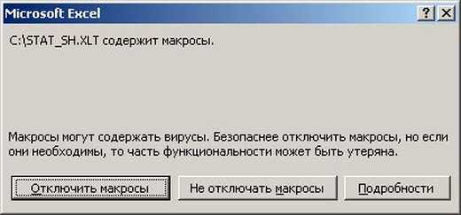

Для версии MS Office 2003 необходимо предварительно включить Средний уровень безопасности. Для этого нужно выполнить следующие действия: выбрать команду меню Сервис/Макрос/Безопасность;
в появившемся диалоговом окне установить переключатель «Уровень безопасности» в положение «Средняя», закрыть диалоговое окно с помощью кнопки OK.
Для версии MS Office выше 2003 войти в меню «Параметры макросов» (Файл/Параметры/Центр управления безопасностью/Параметры макросов) и задать следующий параметр:

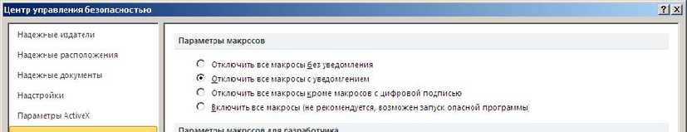

При открытии шаблона для включения макросов выполнить команду «Включить содержимое» для активизации макросов шаблона:

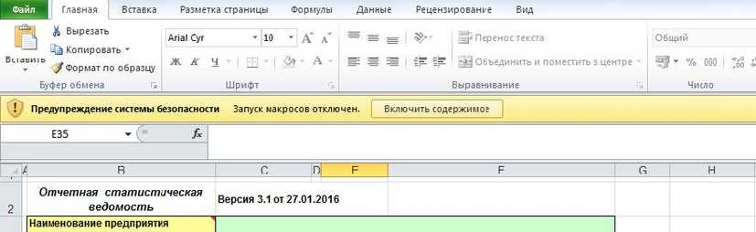

При первом обращении к шаблону STAT_SH.xlt (а также в случае изменения версии титульного листа или в случае изменения основных реквизитов) рекомендуется заполнить лист «TITUL» постоянной информацией для вашего предприятия (все поля до жирной черты) в соответствии с нижеприведенной инструкцией по заполнению (стр. 3), например:

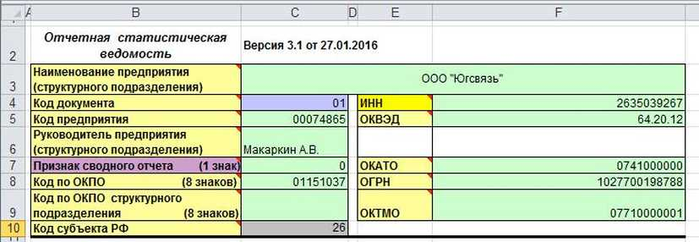

Далее необходимо сохранить файл с именем STAT_SH1.xls (то есть выбрать тип файла «Книга Excel 97 - 2003») или STAT_SH1.xlsm (то есть выбрать тип файла «Книга Excel с поддержкой макросов»).

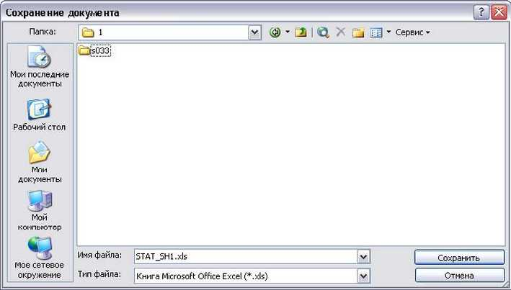

Важное замечание:
В версиях MS Office выше 2003 при сохранении файла, содержащего макросы, обязательно выбрать расширение файла «.xlsm». При выборе расширения «.xlsx» макросы из шаблона будут автоматически удалены, их повторное включение будет невозможно!
Теперь у вас готов рабочий файл шаблона для вашего предприятия, которым можно пользоваться для формирования отчетов по любой из форм.

Инструкция по заполнению универсального шаблона

I. Заполнение листа «TITUL» с использованием Примечаний (подсказок).

Признаком наличия Примечания для данной ячейки является красная метка в правом верхнем углу ячейки. Чтобы Примечание стало видимым, необходимо навести мышь на ячейку с красной меткой.

Наименование предприятия | Текстовое поле. В случае предоставления предприятием отчета за свое структурное подразделение (филиал, объект связи), оказывающее услуги на территории другого субъекта РФ, указать через запятую: наименование головного предприятия, наименование структурного подразделения, наименование субъекта РФ.
Код предприятия | Числовое поле. Код присваивается Минкомсвязью России. Получить код предприятия можно, написав запрос на электронный адрес vopros@statreport.ru с указанием наименования организации, ИНН и перечня субъектов РФ, в которых предприятие оказывает услуги связи
Руководитель предприятия (структурного подразделения) | Текстовое поле, обязательное заполнение.  ФИО руководителя организации/структурного подразделения.
Признак сводного отчета | Числовое поле, 1 знак.  0 (ноль) - при составлении отчета за отдельное предприятие, структурное подразделение, а так же при передаче единственного отчета по форме в целом по всей организации.  1 (единица) - при составлении сводного (суммарного) отчета в целом за всю структуру. Отчет с признаком «1» является суммарным для региональных отчетов с признаком «0».
Код по ОКПО | Числовое поле, 8 знаков.  Код отчитывающегося предприятия по «Общероссийскому классификатору предприятий и организаций (ОКПО)».  В случае предоставления предприятием отчета за свое структурное подразделение (филиал, объект связи), оказывающее услуги на территории другого субъекта РФ - Код по ОКПО головного предприятия.
Код по ОКПО структурного подразделения | Числовое поле, 8 знаков.  Заполняется только тем предприятием, которое предоставляет отчет за свое структурное подразделение (филиал), только при наличии у этого подразделения (филиала) собственного Кода по ОКПО. При составлении отчета за само головное предприятие повторить Код по ОКПО (из ячейки «C8»).
Код субъекта РФ | Числовое поле, наличие других символов не допускается.  Для заполнения поля «Код субъекта РФ» активируйте ячейку «F14» (нажмите на нее мышью), справа от ячейки появится стрелочка, при нажатии на которую выпадает Список субъектов РФ. Выберите из Списка нужную строку нажатием мыши. Ячейка «C10» (Код субъекта РФ) заполнится автоматически.  Возможно заполнение поля вручную при использовании данных листа «Код субъекта РФ (справ.)» шаблона.
Код формы по ОКУД | Числовое поле, 7 знаков.  Указан в бланке формы статистической отчетности.  Заполняется автоматически при выборе из Списка в ячейке «F16» нужной строки.  Возможно заполнение вручную согласно справочнику листа «Код формы и Код подсист. (справ.)»
Тип отчета | Числовое поле, 2 знака.  01 - признак первичной информации,  07 - признак корректировки.  Активируйте ячейку «C13» (нажмите на нее мышью) и выберите из Списка нужное значение.
Код формы  Код подсистемы | Оба поля являются числовыми (наличие других символов не допускается).  Для заполнения полей «Код формы» и «Код подсистемы» активируйте ячейку «F16» (нажмите на нее мышью), выберите из Списка нужную строку нажатием мыши.  Ячейки «C14» (Код формы) и «C15» (Код подсистемы) заполнятся автоматически.  Код формы в сочетании с Кодом подсистемы составляют уникальный машинный Код формы.  Возможно заполнение полей вручную при использовании данных листа «Код формы и Код подсист. (справ.)» шаблона.
Отчетный год | Числовое поле, 4 знака, обязательное заполнение.  Наличие других символов не допускается.  Год, за который представляется отчетность.
Отчетный месяц | Числовое поле, 2 знака, обязательное заполнение.  Наличие других символов не допускается,  Отчетный месяц для квартальных форм:  1 квартал: 03, 2 квартал: 06, 3 квартал: 09, 4 квартал: 12.  Отчетный месяц для годовых форм: 12.  Активируйте ячейку «C17» (нажмите на нее мышью) и выберите из Списка нужное значение.  Поле «Отчетный месяц» не путать с полем «Дата составления отчета»!
Исполнитель | Текстовое поле. Фамилия, имя и отчество непосредственного исполнителя по форме. ФИО исполнителя указывается полностью, например, Иванова Марина Ивановна.
Контактный телефон | Текстовое поле. Заполняется обязательно с указанием кода автоматической междугородной телефонной связи. При наличии внутреннего номера его также следует указать.
Дата составления отчета | Текстовое поле. Дата формирования отчета.
Дополнительные сообщения | Текстовое поле для пояснений к форме, например: «корректировка по ф. П-4 за 4 кв. 2015 г.» или «отчет по ф. 65 за 1 квартал 2015 г.» и т.д.
Почтовый индекс (6 знаков) | Числовое поле, 6 знаков.  Наличие других символов не допускается. Например: «123456».
Почтовый адрес: | Текстовое поле. Указывается адрес для направления корреспонденции.
ИНН | Числовое поле, 10 знаков.  Идентификационный номер налогоплательщика. Код присваивается предприятию налоговым органом для юридических лиц - 10 знаков.  Рекомендуется уточнить ИНН по реестру ЕГРЮЛ на сайте Федеральной налоговой службы, http://egrul.nalog.ru.
Код по ОКВЭД | Код вида экономической деятельности. который для организации является основным. В формате xx.xx.xx.  Коды дополнительных видов деятельности не вносить.  Рекомендуется уточнить этот Код по реестру ЕГРЮЛ на сайте Федеральной налоговой службы, http://egrul.nalog.ru в разделе «Сведения об Основном виде деятельности».
Код по ОКАТО | Код территории (10 знаков) в соответствии с «Общероссийским классификатором административно-территориального деления объектов (ОКАТО)». Если код ОКАТО имеет меньшее количество знаков, необходимо в ячейке шаблона после кода поставить нужное (для доведения общего количества знаков до 10) количество нулей.
ОГРН | Числовое поле, 13 знаков. Основной государственный регистрационный номер.  Рекомендуем сверить этот Код со справочником ЕГРЮЛ на сайте Федеральной налоговой службы, http://egrul.nalog.ru.
Код по ОКТМО | Код территории (11 знаков) в соответствии с «Общероссийским Классификатором Территорий Муниципальных образований». Если код ОКТМО содержит 8 знаков, необходимо в ячейке шаблона после кода поставить три ноля.

В целях обеспечения достоверности представляемых данных в следующих ячейках Универсального шаблона на листе «TITUL»:
- Наименование предприятия (структурного подразделения)
- Руководитель предприятия (структурного подразделения)
- Почтовый индекс
- Почтовый адрес
- ИНН
- Код по ОКВЭД (Сведения об основном виде деятельности)
- ОГРН
рекомендуется сверить данные Вашего предприятия с данными, размещенными в «Едином Государственном Реестре Юридических Лиц» (далее ЕГРЮЛ/ЕГРИП) на сайте Федеральной налоговой службы http://egrul.nalog.ru.
После заполнения листа «TITUL» обязательно проверьте правильность его заполнения нажатием кнопки «Проверка заполнения титульного листа (TITUL)».

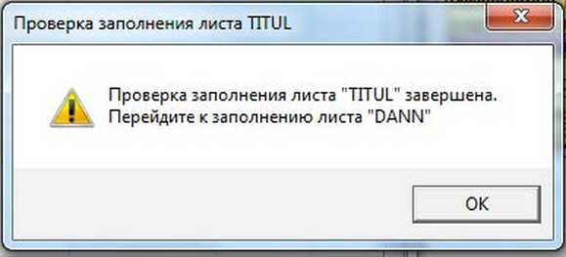

Примеры заполнения листа «TITUL».

- Для предприятия, не имеющего структурных подразделений (филиалов, объектов связи) на территории другого субъекта РФ.

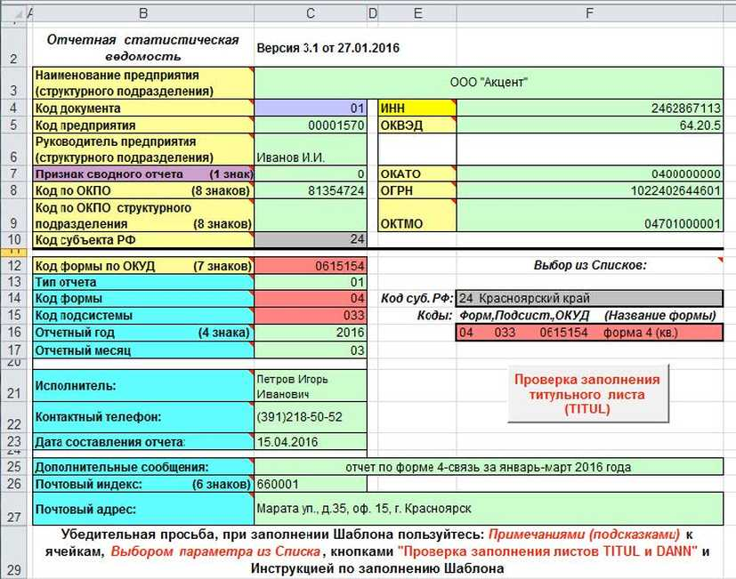

- Для предприятия, имеющего структурные подразделения (филиалы, объекты связи) на территории другого субъекта РФ.
1. При составлении собственного отчета головным предприятием.

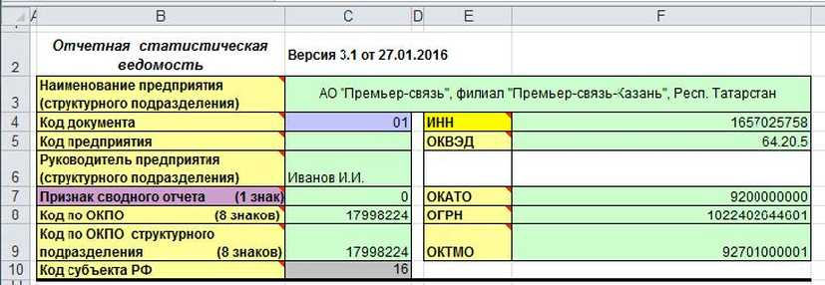

2. При составлении отчета головным предприятием за филиал, имеющий собственный Код по ОКПО.

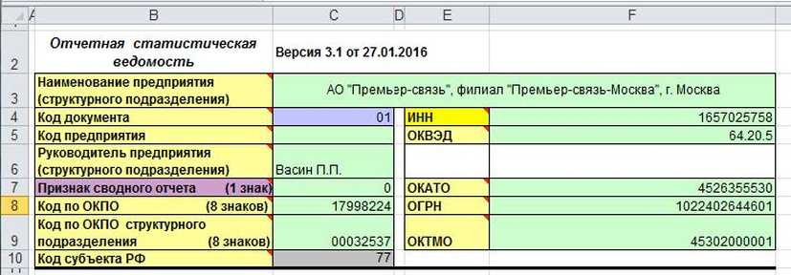

3. При составлении отчета головным предприятием за объект связи на территории другого субъекта РФ, не имеющий собственного кода по ОКПО.

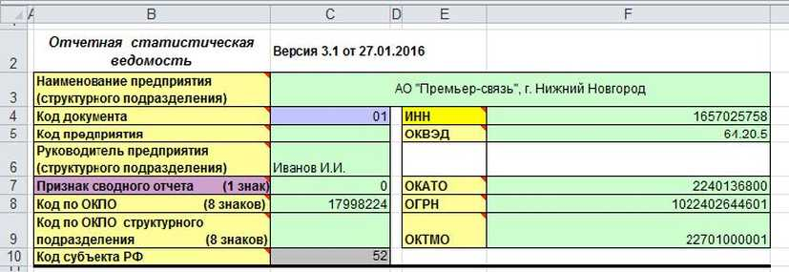

4. При составлении сводного (суммарного) отчета головным предприятием в целом за всю структуру.

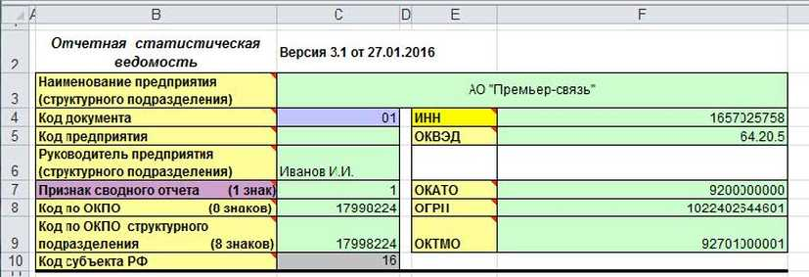

II. Заполнение листа «DA№№».

Для перехода в начало листа «DA№№» нажмите комбинацию клавиш CTRL+HOME.
Перед началом заполнения листа «DA№№» отчетными данными убедитесь в правильности выбора заполняемой Вами формы, ее отчетного периода и кода субъекта РФ, за который составляется отчет. Все эти данные автоматически переносятся на лист «DA№№» с заполненного листа «TITUL». При обнаружении ошибки внесите необходимые изменения на листе «TITUL» и вновь вернитесь к заполнению листа «DA№№».
Лист «DA№№» заполняется по значимым показателям отчетной статистической формы. Если показатель имеет нулевое значение, в отчете его отражать не нужно.
Идентификаторами показателя являются Код строки (в данном примере 1100, 1200, 1210, ... ,4000) и Код графы (в данном примере 3, 5).
Пример:
1) форма № 65-связь (заполненный бланк формы).

Виды услуг | № строки | Всего (без НДС) | в том числе от населения
1 | 2 | 3 | 5
Доходы от услуг связи - всего  (сумма строк 1200, 1300, 1400, 1500, 1600, 1700, 1800, 1900, 2000, 2100, 2400, 2500, 2600) - тысяч рублей, (с точностью до 0,1) | 1100 | 10000.0 | 3000.0
в том числе от услуг:  почтовой связи | 1200 | 10000.0 | 3000.0
в том числе:  от письменной корреспонденции | 1210 | 4000.0 | 2000.0
из них:  от простых и заказных почтовых карточек, писем и бандеролей | 1211 | 1000.0 | 200.0
в том числе:  «Отправления 1 класса» | 1212
... | ... | ... | ...
Справочно:  Из строки 1800 - доходы от оказания универсальных услуг связи по передаче данных и предоставлению доступа к сети Интернет с использованием пунктов коллективного доступа (ПКД) | 4000

Количество отчетов по территориям (субъектам Российской Федерации), входящих в данный отчет (500) ______7______
В рассматриваемом примере показатель 500 не имеет кода графы, поэтому в поле шаблона «Код графы» проставляется Код графы первого показателя формы, то есть показатель 500 следует вносить в шаблон с кодом графы «03».
2) заполнение листа «DA№№»:

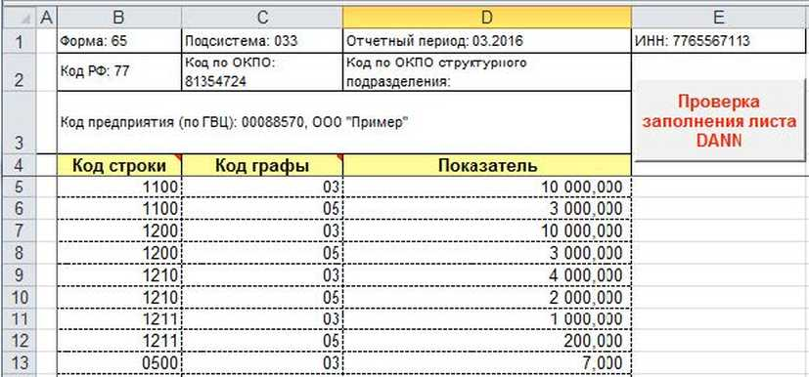

В случае составления корректировочного отчета в листе «TITUL» в поле Тип отчета должен быть указан признак корректировки «07», а лист «DA№№» должен содержать все показатели формы. Если в первичном отчете ошибочно был дан показатель, которого не должно быть в отчете, он обязательно должен присутствовать в корректировочном отчете со значением равным 0 (нулю).
Внимание! Лист «DA№№» защищен, поэтому удаление строк невозможно, возможна только очистка ячеек.
После заполнения листа «DA№№» обязательно проверьте правильность его заполнения нажатием кнопки «Проверка заполнения листа DA№№».
После нажатия кнопки «Проверка заполнения листа DA№№»:
пустые строки автоматически удаляются, а данные подтягиваются к тексту заголовка.
в случае обнаружения ошибки появляется * в столбце A, а на экране появляется сообщение о характере ошибки. Дальнейшая проверка листа прекращается до исправления ошибки. Исправьте ошибку и повторите проверку.
Признаком правильного заполнения листа является сообщение:

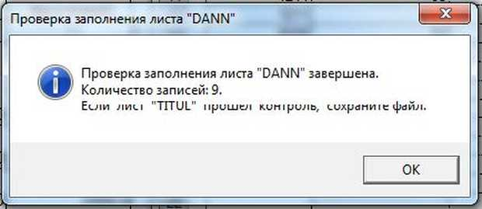

Сохранение заполненного отчета

После заполнения листов «TITUL» и «DA№№» и проверки правильности их заполнения необходимо сохранить рабочую книгу STAT_SH1.xls (STAT_SH1.xlsm) с именем, например, SФФММГГ№№.xls (SФФММГГ№№.xlsm), где:
S - признак шаблона стат. формы, постоянно присутствующий символ,
ФФ - номер формы,
ММ - отчетный месяц,
ГГ - две последние цифры отчетного года,
№№ - порядковый номер файла (в случае передачи организацией отчета по нескольким филиалам),
например: SP4030501.xls, где P4 - номер формы, 03 - отчетный месяц, 05 - последние цифры отчетного года, 01 - номер филиала. Если организация представляет один отчет по форме (единственный, без филиалов), имя файла - SP40316.xls.
В случае необходимости, для архивации файла можно использовать исключительно архиваторы RAR или ZIP. Никакими другими архиваторами пользоваться не следует.
Не допускается:
повторная архивация уже заархивированных файлов (архив архивов);
архивация папок с файлами (необходимо архивировать только сами файлы);
добавление в архив каких-либо иных файлов (не шаблонов).
Внимание! Файлы, сохраненные в формате OpenOffice.org, приемным комплексом не могут быть обработаны, т.к. этот формат не распознается используемым программным обеспечением.

Готовый файл необходимо выслать
на электронный адрес: forma@statreport.ru

Внимание! Подтверждением корректной отправки отчета является получение программно-сформированного автоответа.
Справки по телефонам:
+7 (495) 788-85-75
+7 (495) 771-80-00 доб. 83-24, 83-23

TITUL

Отчетная статистическая ведомость |  | Версия 3.1 от 27.01.2016
Наименование предприятия (структурного подразделения)
Код документа |  | 01 |  | ИНН
Код предприятия |  |  |  | ОКВЭД
Руководитель предприятия (структурного подразделения)
Признак сводного отчета | (1 знак) |  |  | ОКАТО
Код по ОКПО | (8 знаков) |  |  | ОГРН
Код по ОКПО структурного подразделения | (8 знаков) |  |  | ОКТМО
Код субъекта РФ
Код формы по ОКУД | (7 знаков) |  |  |  | Выбор из Списков:
Тип отчета
Код формы |  |  |  | Код суб. РФ:
Код подсистемы |  |  |  | Коды: | Форм, Подсист., ОКУД (Название формы)
Отчетный год | (4 знака)
Отчетный месяц
Исполнитель:
Контактный телефон:
Дата составления отчета:
Дополнительные сообщения:
Почтовый индекс: | (6 знаков)
Почтовый адрес:

Убедительная просьба, при заполнении Шаблона пользуйтесь:
Примечаниями (подсказками) к ячейкам, Выбором параметра
из Списка, кнопками «Проверка заполнения листов TITUL
и DA№№» и Инструкцией по заполнению Шаблона

DA№№

Форма: | Подсистема: | Отчетный период:. | ИНН:
Код РФ: | Код по ОКПО: | Код по ОКПО структурного подразделения:
Код предприятия (по ГВЦ):,
Код строки | Код графы | Показатель

 | Код субъекта РФ
01 | Республика Адыгея
02 | Республика Башкортостан
03 | Республика Бурятия
04 | Республика Алтай
05 | Республика Дагестан
06 | Республика Ингушетия
07 | Кабардино-Балкарская Республика
08 | Республика Калмыкия
09 | Карачаево-Черкесская Республика
10 | Республика Карелия
11 | Республика Коми
12 | Республика Марий Эл
13 | Республика Мордовия
14 | Республика Саха (Якутия)
15 | Республика Северная Осетия - Алания
16 | Республика Татарстан
17 | Республика Тыва
18 | Удмуртская Республика
19 | Республика Хакасия
20 | Чеченская Республика
21 | Чувашская Республика - Чувашия
22 | Алтайский край
23 | Краснодарский край
24 | Красноярский край
25 | Приморский край
26 | Ставропольский край
27 | Хабаровский край
28 | Амурская обл.
29 | Архангельская обл.
30 | Астраханская обл.
31 | Белгородская обл.
32 | Брянская обл.
33 | Владимирская обл.
34 | Волгоградская обл.
35 | Вологодская обл.
36 | Воронежская обл.
37 | Ивановская обл.
38 | Иркутская обл.
39 | Калининградская обл.
40 | Калужская обл.
41 | Камчатский край
42 | Кемеровская обл.
43 | Кировская обл.
44 | Костромская обл.
45 | Курганская обл.
46 | Курская обл.
47 | Ленинградская обл.
48 | Липецкая обл.
49 | Магаданская обл.
50 | Московская обл.
51 | Мурманская обл.
52 | Нижегородская обл.
53 | Новгородская обл.
54 | Новосибирская обл.
55 | Омская обл.
56 | Оренбургская обл.
57 | Орловская обл.
58 | Пензенская обл.
59 | Пермский край
60 | Псковская обл.
61 | Ростовская обл.
62 | Рязанская обл.
63 | Самарская обл.
64 | Саратовская обл.
65 | Сахалинская обл.
66 | Свердловская обл.
67 | Смоленская обл.
68 | Тамбовская обл.
69 | Тверская обл.
70 | Томская обл.
71 | Тульская обл.
72 | Тюменская обл.
73 | Ульяновская обл.
74 | Челябинская обл.
75 | Забайкальский край
76 | Ярославская обл.
77 | Москва
78 | Санкт-Петербург
79 | Еврейская авт. обл.
83 | Ненецкий авт. окр.
86 | Ханты-Мансийский авт. окр. - Югра
87 | Чукотский авт. окр.
89 | Ямало-Ненецкий авт. окр.
90 | Байконур
91 | Республика Крым
92 | Севастополь

Код формы | Код подсист. | Назв. формы | Код по ОКУД | ОКУД
22 | 011 | макет форм С-1, С-2 (год) | 9999999 | 9999999
21 | 012 | форма П-2 (инвест.) (год) | 9999999 | 9999999
03 | 033 | форма 3 (кв.) | 0615153 | 0615153
04 | 033 | форма 4 (кв.) | 0615154 | 0615154
05 | 033 | форма 5 (кв.) | 0615155 | 0615155
15 | 033 | форма 15 (год) | 0615161 | 0615161
65 | 033 | форма 65 (кв.) | 0615177 | 0615177
01 | 046 | форма 1 (численность) (год) | 9999999 | 9999999
03 | 046 | форма 3 (кадры) (год) | 9999999 | 9999999
01 | 055 | форма П-4 (труд) | 9999999 | 9999999
07 | 055 | форма 7 (травматизм) (год) | 0609304 | 0609304
13 | 074 | форма 13 (год) | 0615159 | 0615159
18 | 074 | форма 18 (год) | 0615162 | 0615162
21 | 074 | форма 21 (год) | 0615163 | 0615163
31 | 074 | форма 31 (год) | 0615164 | 0615164
40 | 074 | форма 40 (год) | 0615165 | 0615165
41 | 074 | форма 41 (год) | 0615166 | 0615166
44 | 074 | форма 44 (год) | 0615172 | 0615172
50 | 074 | форма 50 (год) | 0615173 | 0615173
51 | 074 | форма 51 (год) | 0615169 | 0615169
54 | 074 | форма 54 (кв.) | 0615170 | 0615170
57 | 074 | форма 57 (год) | 0615171 | 0615171
61 | 074 | форма 61 (год) | 0615175 | 0615175

